**TRƯỜNG ĐẠI HỌC GIAO THÔNG VẬN TẢI**

**KHOA ĐÀO TẠO QUỐC TẾ**



**BÁO CÁO MÔN HỌC**

**THIẾT KẾ WEB**

**WEBSITE KHOA CÔNG NGHỆ THÔNG TIN**

**CỦA TRƯỜNG ĐẠI HỌC GIAO THÔNG VẬN TẢI**

Giảng viên hướng dẫn : Lại Mạnh Dũng

Sinh viên thực hiện 1 : Hoàng Mạnh Khiêm

Sinh viên thực hiện 2 : Lê Xuân An

Sinh viên thực hiện 3 : Lý Trần Vinh

Sinh viên thực hiện 4 : Lê Văn Thuận

**Mục lục**

DANH MỤC HÌNH ẢNH 5

DANH MỤC TỪ VIẾT TẮT, CHÚ THÍCH 7

LỜI MỞ ĐẦU 9

Chương 1: GIỚI THIỆU VỀ ĐỀ TÀI VÀ BÀI TOÁN 9

1.1 Giới thiệu về trường đại học Giao thông vận Tải 9

1.2 Giới thiệu về khoa Công nghệ thông tin của trường đại học GTVT 10

1.3 Giới thiệu về bài toán 11

1.4 Phân tích mục đích, yêu cầu của hệ thống 13

1.5 Giới thiệu sơ lược 13

Chương 2: KHẢO SÁT PHÂN TÍCH 15

2.1 Trình bày website cùng chủ đề 15

2.2 Các đối tượng được sử dụng 15

2.3 Các chức năng cơ bản cho từng đối tượng 16

Chương 3: THIẾT KẾ WEBSITE 17

3.1 Sơ đồ use-case diagram 17

3.1.1 Các tác nhân của hệ thống 17

3.1.2 Các chức năng của hệ thống 17

3.1.3 Sơ đồ use-case 18

3.1.3.1 Biểu đồ use-case chính 18

3.1.3.2 Biểu đồ use-case khách hàng 18

3.1.3.3 Biểu đồ use-case tìm kiếm 18

3.1.3.4 Biểu đồ use-case quản lý bài viết 19

3.2 Sơ đồ Sitemap 21

3.3 Sơ đồ wireframe 22

3.3.1 Sơ đồ wireframe của trang “Trang chủ” 22

3.3.2 Sơ đồ wireframe của trang “Bộ môn” 23

3.3.3 Sơ đồ wireframe của trang “Tuyển sinh” 24

3.3.4 Sơ đồ wireframe của trang “Tham khảo” 25

3.3.4.1 Sơ đồ wireframe “Điểm chuẩn” 26

3.3.4.2 Sơ đồ wireframe “Học bổng – Học phí” 27

3.3.4.3 Sơ đồ wireframe “Website ôn luyện” 28

3.3.4.4 Sơ đồ wireframe “Cuộc thi lập trình” 29

Chương 4: TRIỂN KHAI 31

4.1 Trình bày cấu trúc thư mục dự án 31

4.2 Giải thích giao diện và cách xây dựng 32

4.2.1 Giải thích giao diện 32

4.2.1.1 Header 32

4.2.1.2 Trang chủ 33

4.2.1.3 Tuyển sinh 35

4.2.1.4 Bộ môn 40

4.2.1.5 Tham khảo 44

4.2.1.6 Footer 49

4.2.2 Cách xây dựng 50

Chương 5: KIỂM THỬ 53

5.1 Mục tiêu phát hiện lỗi trong quá trình thiết kế 53

5.2 Cách thức xây dựng các test case link, effect, data validation 53

Chương 6: TỰ ĐÁNH GIÁ 54

6.1 Bảng điểm tự đánh giá 54

6.2 Bảng điểm nhóm đánh giá cho từng cá nhân 54

KẾT LUẬN 55

Tài liệu tham khảo 56

**DANH MỤC HÌNH ẢNH**

Hình 3.1.3.1 .Biểu đồ use-case-chính 14

Hình 3.1.3.2. Biểu đồ use-case người dùng 15

Hình 3.1.3.3.Biểu đồ use-case tìm kiếm 15

Hình 3.1.3.4.Biểu đồ use-case quản lý bài viết 16

Hình 3.2.Sơ đồ Sitemap của website 18

Hình 3.3.1. Hình ảnh wireframe Trang chủ 19

Hình 3.3.2.Hình ảnh wireframe Bộ môn 20

Hình 3.3.3.Hình ảnh wireframe Tuyển sinh 21

Hình 3.3.4.Hình ảnh wireframe trang Tham khảo 22

Hình 3.3.4.1.Hình ảnh wireframe trang Điếm chuẩn 23

Hình 3.3.4.2.Hình ảnh wireframe trang Học bổng-Học phí 24

Hình 3.3.4.3.Hình ảnh wireframe trang Web ôn luyện 25

Hình 3.3.4.4.Hình ảnh wireframe trang Cuộc thi lập trình 26

Hình 4.2.1.1. 1.Hình ảnh header trên máy tính 32

Hình 4.2.1.1. 2.Hình ảnh header trên điện thoại 32

Hình 4.2.1.3. 1. Hình ảnh tòa nhà A2 36

Hình 4.2.1.3. 2. Hình ảnh form câu hỏi và mục tiêu 37

Hình 4.2.1.3. 3Hình ảnh kết quả trả về của form 37

Hình 4.2.1.3. 4. Hình ảnh nội dung trang tuyển sinh 38

Hình 4.2.1.3. 5. Hình ảnh nội dung trang tuyển sinh 39

Hình 4.2.1.3. 6. Hình ảnh nội dung trang tuyển sinh 40

Hình 4.2.1.4. 1. Hình ảnh nội dung trang bộ môn 41

Hình 4.2.1.4. 2. Hình ảnh nội dung trang bộ môn 41

Hình 4.2.1.4. 3. Hình ảnh nội dung trang bộ môn 42

Hình 4.2.1.4. 4. Hình ảnh nội dung trang bộ môn 43

Hình 4.2.1.4. 5. Hình ảnh nội dung trang bộ môn 44

Hình 4.2.1.5. 1. Hình ảnh trang Tham khảo 45

Hình 4.2.1.5. 2. Hình ảnh nội dung trang Điểm chuẩn 46

Hình 4.2.1.5. 3. Hình ảnh nội dung trang Học bổng-Học phí 47

Hình 4.2.1.5. 4. Hình ảnh nội dung trang Web ôn luyện 48

Hình 4.2.1.5. 5. Hình ảnh nội dung trang Contest 49

Hình 4.2.1.6. 1.Hình ảnh footer trên máy tính 49

Hình 4.2.1.6. 2. Hình ảnh Footer trên điện thoại 50

# **DANH MỤC TỪ VIẾT TẮT, CHÚ THÍCH**

|  |  |  |
| --- | --- | --- |
| STT | Từ ngữ, biểu tượng | Mô tả, chú thích |
| 1 | CNTT | Công nghệ thông tin |
| 2 | ĐH GTVT | Đại học Giao thông vận tải |
| 3 | Web | Website |
| 4 | NCS | Nghiên cứu sinh |
| 5 | TP | Thành phố |
| 6 | NCKH | Nghiên cứu khoa học |
| 7 | THPTQG | Trung học phổ thông quốc gia |
| 8 | Ca | Actor |
| 9 |  | Ảnh |
| 10 |  | Đoạn văn |
| 11 |  | Danh sách |
| 12 |  | Input text( điền chữ ) |
| 13 |  | Lựa chọn |

# **LỜI MỞ ĐẦU**

Với sự phát triển nhảy vọt của công nghệ thông tin hiện nay. Internet ngày cảng giữ vai trò quan trọng trong các lĩnh vực khoa học kĩ thuật và đời sông. Dĩ nhiên các bạn đã được nghe nói nhiều về Internet, nói một cách đơn giản, Internet là một tập hợp máy tính nổi kết với nhau, là một mạng máy tính toàn cầu mà bất kì ai cũng có thể kết nối bằng máy tính của họ. Với mạng Internet, tin học thật sự tạo nên một cuộc cách mạng trao đôi thông tin trong mọi lĩnh vực văn hóa, xã hội, chính trị, kinh tế …

Trong thời đại ngày nay, thời đại công nghệ phát triển như bây giờ thì việc có một Website để giới thiệu về trường học hay một Website tuyển sinh không còn là điều gì hiếm lạ nữa. Thông qua website học sinh, sinh viên có thể dễ dàng tìm hiểu trước về khối khoa CNTT trường Đại học Giao thông vận tải.

Với lí do đó, được sự hướng dẫn và giúp đỡ của thầy Lại Mạnh Dũng, nhóm em đã chọn đề tài: “**Xây dựng Website khoa Công nghệ thông tin của Đại học Giao thông vận tải**”

Trong quá trình thực hiện đề tài này này em đã nhận được sự giúp đỡ, chỉ bảo tận tình của thầy. Nhóm em xin chân thành cảm ơn thầy đã hướng dẫn trong quá trình xây dựng Website.

Tuy nhiên, do thời gian hạn hẹp, mặc dù đã nỗ lực hết sức mình nhưng chắc rằng đề tài khó tránh khỏi thiểu sót. Chúng em rất mong nhận được sự thông cảm, những lời góp ý và chỉ bảo tận tình của thầy và các bạn.

1. **GIỚI THIỆU VỀ ĐỀ TÀI VÀ BÀI TOÁN**
   1. **Giới thiệu về trường đại học Giao thông vận Tải**

**Trường Đại học Giao thông vận tải có tiền thân là Trường Cao đẳng Công chính Việt Nam được khai giảng lại dưới chính quyền cách mạng ngày 15 tháng 11 năm 1945 theo Sắc lệnh của Chủ tịch Hồ Chí Minh; Nghị định thư của Bộ trưởng Quốc gia Giáo dục Vũ Đình Hòe và Bộ trưởng Bộ Giao thông công chính Đào Trọng Kim.**

**Tháng 8/1960, Ban Xây dựng Trường Đại học Giao thông vận tải được thành lập và tuyển sinh khóa 1 trình độ Đại học. Ngày 24/03/1962, trường chính thức mang tên Trường Đại học Giao thông vận tải theo Quyết định số 42/CP ngày 24/03/1962 của Hội đồng Chính phủ.**

**Trường Đại học Giao thông vận tải hiện có 2 cơ sở. Trụ sở chính tại số 3 phố Cầu Giấy, Láng Thượng, Đống Đa, Hà Nội. Phân hiệu Thành phố Hồ Chí Minh tại 450-451 đường Lê Văn Việt, phường Tăng Nhơn Phú A, quận 9 .**

**Trường Đại học Giao thông vận tải có sứ mạng đào tạo, nghiên cứu khoa học, chuyển giao công nghệ chất lượng cao theo xu thế hội nhập, có trách nhiệm xã hội nhằm thúc đẩy sự phát triển bền vững của khoa giao thông vận tải và đất nước.**

**Mục tiêu của Trường Đại học Giao thông vận tải hướng tới mô hình đại học đa khoa về kỹ thuật, công nghệ và kinh tế; trở thành đại học trọng điểm, đào tạo nguồn nhân lực có trình độ cao đáp ứng nhu cầu phát triển bền vững khoa giao thông vận tải và đất nước; là trung tâm nghiên cứu khoa học có uy tín về Giao thông vận tải và một số lĩnh vực khác; có đẳng cấp trong khu vực và hội nhập Quốc tế; là địa chỉ tin cậy của người học, nhà đầu tư và toàn xã hội.**

**Trường Đại học Giao thông vận tải đã vinh dự được Đảng và Nhà nước trao tặng những phần thưởng cao quý :**

* **Danh hiệu Anh hùng Lực lượng Vũ trang Nhân dân (2011)**
* **Danh hiệu Anh hùng Lao động (2007)**
* **Huân chương Hồ Chí Minh (2005)**
* **02 Huân chương Độc lập Hạng Nhất (2000 và 2015)**
* **Huân chương Độc lập Hạng Nhì (1995)**
* **Huân chương Độc lập Hạng Ba (1986)**
* **03 Huân chương Lao động Hạng Nhất (1982,1990, 2020)**
* **02 Huân chương Lao động Hạng Nhì (1977 và 2004)**
* **02 Huân chương Lao động Hạng Ba (1966 và 1999)**
* **Huân chương Kháng chiến Hạng Nhì (1973)**
  1. **Giới thiệu về khoa Công nghệ thông tin của trường đại học GTVT**

**THÔNG TIN CHUNG**

Địa chỉ: P.307-A9, Trường Đại học GTVT, Số 3 Cầu Giấy, P. Láng Thượng, Q. Đống Đa, Hà Nội.

Điện thoại: (024) 37664679

Email: khoacntt@utc.edu.vn

Website: http://fit.utc.edu.vn/

Trưởng khoa: TS. Hoàng Văn Thông

Phó trưởng khoa: TS. Bùi Ngọc Dũng

**GIỚI THIỆU**

- Tiền thân của Khoa Công nghệ Thông tin (CNTT) là Bộ môn Tin học, được thành lập từ đầu những năm 1988, chịu trách nhiệm giảng dạy các môn Tin học cho các chuyên ngành trong toàn Trường.

- Tháng 10/2003 Bộ Giáo dục và Đào tạo ra quyết định thành lập Khoa CNTT, Trường Đại học Giao thông vận tải. Tiếp theo đó ngày 21/11/2003 Trường Đại học Giao thông ra quyết định thành lập Khoa CNTT.

**CHỨC NĂNG NHIỆM VỤ**

Khoa Công nghệ thông tin có 3 bộ môn: Bộ môn Công nghệ phần mềm, Bộ môn Khoa học máy tính, Bộ môn Mạng và Các Hệ thống thông tin. Hiện nay Khoa có 25 Cán bộ - Giảng viên trong đó có 01 Phó Giáo sư, 10 Tiến sĩ, 08 Thạc sỹ , 03 NCS ở nước ngoài, 04 NCS ở trong nước.

Chức năng của khoa Công nghệ thông tin là đào tạo, NCKH trong lĩnh vực kỹ thuật Công nghệ thông tin.

Các nhiệm vụ đào tao được giao gồm:

- Đào tạo đại học chính quy: Ngành Công nghệ thông tin

- Đào tạo liên thông đại học: Ngành Công nghệ thông tin

- Đào tạo Thạc sỹ: Ngành Công nghệ thông tin

Từ năm 2013 khoa CNTT đã chuyển đổi thành công chương trình đào tạo bậc đại học theo chuyên ngành sang đào tạo theo ngành, đáp ứng nhu cầu của người học, chương trình được áp dụng từ khóa 54 và đến nay.

* 1. **Giới thiệu về bài toán**

Gần đây, do đại dịch Covid-19 mà khoa CNTT dần dần trở thành 1 khối khoa hot trong sự lựa chọn của các em học sinh mới tốt nghiệp THPTQG. Nhằm hỗ trợ các em tìm hiểu về khối khoa CNTT của trường Đại học Giao thông vận tải nên nhóm em đã chọn chủ đề xây dựng Website hỗ trợ tìm hiểu về khoa CNTT của Trường Đại học GTVT.

Nghiệp vụ của hệ thống bao gồm các hoạt động sau:

* Giới thiệu về trường Đại học GTVT và khoa CNTT: Hệ thống cung cấp các thông tin tổng quan về khoa CNTT, bao gồm: lịch sử phát triển, các lĩnh vực, cơ hội việc làm, kỹ năng cần thiết,...
* Giới thiệu về các chương trình đào tạo CNTT của trường Đại học Giao thông vận tải : Hệ thống cung cấp thông tin về các chương trình đào tạo CNTT của trường Đại học Giao thông vận tải, bao gồm: chương trình đào tạo, thời gian đào tạo, học phí,...
* Hỗ trợ tìm hiểu về khoa CNTT: Hệ thống cung cấp các công cụ và tài liệu hỗ trợ người dùng tìm hiểu về khoa CNTT, bao gồm: Công cụ tìm kiếm, Chuyên mục bài viết, Tài liệu học tập…
* Tương tác người dùng: Hệ thống cung cấp các tính nay bao gồm: Hỏi đáp, Góp ý.

Dưới đây là một số ví dụ cụ thể về các nghiệp vụ của hệ thống:

* Giới thiệu tổng quan về khoa CNTT: Hệ thống có thể cung cấp các thông tin như:
  + Khoa CNTT là gì?
  + Khoa CNTT phát triển như thế nào?
  + Các lĩnh vực của khoa CNTT?
  + Cơ hội việc làm của khoa CNTT?
  + Kỹ năng cần thiết để theo học khoa CNTT?
* Giới thiệu về các chương trình đào tạo CNTT của trường Đại học Giao thông vận tải: Hệ thống có thể cung cấp các thông tin như:
  + Tên chương trình đào tạo
  + Thời gian đào tạo
  + Học phí
  + Mục tiêu đào tạo
  + Khối lượng kiến thức
  + Cấu trúc chương trình đào tạo
* Hỗ trợ tìm hiểu về khoa CNTT: Hệ thống có thể cung cấp các công cụ và tài liệu như:
  + Công cụ tìm kiếm
  + Chuyên mục bài viết
  + Tài liệu học tập
  + Tính năng tương tác với người dùng

Hệ thống của Website khoa CNTT của trường Đại học Giao thông vận tải được xây dựng dựa trên các công nghệ hiện đại, bao gồm:

* Thiết kế web: Hệ thống được xây dựng bằng các ngôn ngữ lập trình web phổ biến, như: HTML, CSS, JavaScript.
* Mạng máy tính: Hệ thống được triển khai trên mạng máy tính để người dùng có thể truy cập từ xa.

Hệ thống được thiết kế thân thiện với người dùng, dễ sử dụng và dễ tìm kiếm thông tin. Hệ thống cũng được cập nhật thường xuyên để cung cấp cho người dùng những thông tin mới nhất.

Hệ thống của Website khoa CNTT của trường Đại học Giao thông vận tải là một công cụ hữu ích giúp người dùng tìm hiểu về khoa CNTT. Hệ thống giúp người dùng hiểu rõ hơn về khoa CNTT, các chương trình đào tạo CNTT của trường Đại học Giao thông vận tải và các cơ hội việc làm trong khoa CNTT.

* 1. **Phân tích mục đích, yêu cầu của hệ thống**

Mục đích của hệ thống của Website khoa CNTT của trường Đại học Giao thông vận tải là cung cấp cho người dùng các thông tin và tài liệu cần thiết để tìm hiểu về khoa CNTT. Hệ thống giúp người dùng hiểu rõ hơn về khoa CNTT, các chương trình đào tạo CNTT của trường Đại học Giao thông vận tải và các cơ hội việc làm trong khoa CNTT.

**Yêu cầu của hệ thống**

Hệ thống của Website khoa CNTT của trường Đại học Giao thông vận tải cần đáp ứng các yêu cầu sau:

* Chính xác: Các thông tin và tài liệu trên hệ thống phải chính xác và cập nhật thường xuyên.
* Đầy đủ: Hệ thống cần cung cấp đầy đủ các thông tin và tài liệu cần thiết để người dùng tìm hiểu về khoa CNTT.
* Dễ sử dụng: Hệ thống cần được thiết kế thân thiện với người dùng, dễ sử dụng và dễ tìm kiếm thông tin.
  1. **Giới thiệu sơ lược**

Hệ thống của Website khoa CNTT của trường Đại học Giao thông vận tải là một hệ thống web được xây dựng nhằm cung cấp cho người dùng các thông tin và tài liệu cần thiết để tìm hiểu về khoa CNTT.

Hệ thống được thiết kế thân thiện với người dùng, dễ sử dụng và dễ tìm kiếm thông tin. Hệ thống cũng được cập nhật thường xuyên để cung cấp cho người dùng những thông tin mới nhất.

**Chức năng chính của hệ thống**

Hệ thống của Website khoa CNTT của trường Đại học Giao thông vận tải có các chức năng chính sau:

* Giới thiệu tổng quan về khoa CNTT: Hệ thống cung cấp các thông tin tổng quan về khoa CNTT, bao gồm: lịch sử phát triển, các lĩnh vực, cơ hội việc làm, kỹ năng cần thiết,...
* Giới thiệu về các chương trình đào tạo CNTT của trường Đại học Giao thông vận tải: Hệ thống cung cấp thông tin về các chương trình đào tạo CNTT của trường Đại học Giao thông vận tải, bao gồm: chương trình đào tạo, thời gian đào tạo, học phí,...
* Hỗ trợ tìm hiểu về khoa CNTT: Hệ thống cung cấp các công cụ và tài liệu hỗ trợ người dùng tìm hiểu về khoa CNTT, bao gồm:
  + Công cụ tìm kiếm: Người dùng có thể sử dụng công cụ tìm kiếm để tìm kiếm thông tin về khoa CNTT.
  + Chuyên mục bài viết: Hệ thống cung cấp các chuyên mục bài viết về khoa CNTT, bao gồm: bài giới thiệu, bài phân tích, bài đánh giá,...
  + Tài liệu học tập: Hệ thống cung cấp các tài liệu học tập về khoa CNTT, bao gồm: giáo trình, bài giảng, bài tập,...
* Tương tác với người dùng: Hệ thống cung cấp các tính năng tương tác với người dùng, bao gồm:
  + Hỏi đáp: Người dùng có thể đặt câu hỏi về khoa CNTT và nhận được câu trả lời từ các chuyên gia.
  + Góp ý: Người dùng có thể góp ý về hệ thống để hệ thống ngày càng hoàn thiện hơn.

**Đối tượng sử dụng**

Hệ thống của Website khoa CNTT của trường Đại học Giao thông vận tải được thiết kế dành cho các đối tượng sau:

* Học sinh, sinh viên: Hệ thống giúp học sinh, sinh viên tìm hiểu về khoa CNTT để có những lựa chọn phù hợp cho tương lai.
* Cộng đồng: Hệ thống giúp cộng đồng hiểu rõ hơn về khoa CNTT và các cơ hội việc làm trong khoa CNTT.

1. **KHẢO SÁT PHÂN TÍCH**
   1. **Trình bày website cùng chủ đề**

Nhóm em đã khảo sát một số website có cùng chủ đề với hệ thống của Website khoa CNTT của trường Đại học Giao thông vận tải, bao gồm:

* Website của Trường Đại học Giao thông vận tải
* Website của Đại học Bách khoa Hà Nội
* Website của Đại học FPT
* Website của Học viện Công nghệ Bưu chính Viễn thông

Kết quả khảo sát cho thấy, các website này đều có các điểm chung như sau:

* Cung cấp các thông tin tổng quan về khoa CNTT: Các website đều cung cấp các thông tin tổng quan về khoa CNTT, bao gồm: lịch sử phát triển, các lĩnh vực, cơ hội việc làm, kỹ năng cần thiết,...
* Cung cấp thông tin về các chương trình đào tạo CNTT: Các website đều cung cấp thông tin về các chương trình đào tạo CNTT của các trường đại học, cao đẳng, trung cấp chuyên nghiệp.
* Cung cấp các công cụ và tài liệu hỗ trợ tìm hiểu về khoa CNTT: Các website đều cung cấp các công cụ và tài liệu hỗ trợ người dùng tìm hiểu về khoa CNTT, bao gồm: công cụ tìm kiếm, chuyên mục bài viết, tài liệu học tập,...

Tuy nhiên, các website này cũng có một số điểm khác biệt như sau:

* Kết cấu và nội dung: Các website có kết cấu và nội dung khác nhau.
* Thiết kế và giao diện: Các website có thiết kế và giao diện khác nhau.
  1. **Các đối tượng được sử dụng**

Hệ thống của Website khoa CNTT của trường Đại học Giao thông vận tải được thiết kế dành cho các đối tượng sau:

* Học sinh, sinh viên: Hệ thống giúp học sinh, sinh viên tìm hiểu về khoa CNTT để có những lựa chọn phù hợp cho tương lai.
* Cộng đồng: Hệ thống giúp cộng đồng hiểu rõ hơn về khoa CNTT của trường Đại học Giao thông vận tải.
  1. **Các chức năng cơ bản cho từng đối tượng**

Dưới đây là các chức năng cơ bản của hệ thống dành cho từng đối tượng sử dụng:

* Học sinh, sinh viên
* Tìm hiểu về khoa CNTT: Hệ thống cung cấp các thông tin tổng quan về khoa CNTT, bao gồm: lịch sử phát triển, các lĩnh vực, cơ hội việc làm, kỹ năng cần thiết,...
* Học tập và thực hành: Hệ thống cung cấp các công cụ và tài liệu hỗ trợ học sinh, sinh viên học tập và thực hành, như: bài giảng, bài tập,...
* Cộng đồng
* Hiểu rõ về khoa CNTT: Hệ thống cung cấp các thông tin về khoa CNTT một cách dễ hiểu và dễ tiếp cận.
* Tìm hiểu về khoa CNTT: Hệ thống cung cấp các công cụ và tài liệu giúp cộng đồng tìm hiểu về khoa CNTT, như: bài viết giới thiệu, bài viết phân tích,...

Ngoài các chức năng cơ bản, hệ thống còn có thể cung cấp các chức năng nâng cao như sau:

* Tính năng tương tác: Hệ thống cung cấp các tính năng tương tác giúp người dùng kết nối và chia sẻ thông tin với nhau, như: chia sẻ bài viết, in về làm tài liệu,..
* Chức năng phân tích dữ liệu: Hệ thống cung cấp các tính năng phân tích dữ liệu giúp người dùng hiểu rõ hơn về khoa CNTT, như: thống kê, phân tích xu hướng,...

Các chức năng nâng cao này sẽ giúp hệ thống trở nên hữu ích và hấp dẫn hơn đối với người dùng.

1. **THIẾT KẾ WEBSITE**
   1. **Sơ đồ use-case diagram**
      1. **Các tác nhân của hệ thống**

|  |  |  |
| --- | --- | --- |
| **STT** | **Tác nhân** | **Ý nghĩa** |
| 1 |  | Tác nhân Admin giữ vai trò chính của hệ thống website, là người điều hành, quản lý, theo dõi của mọi hoạt động của hệ thống.  Tác nhân Admin có thể thực hiện tất cả các chức năng trong hệ thống của quản trị như: Quản lý bài viết, tìm kiếm, giải đáp tư vấn,… |
| 2 |  | Người dùng truy cập vào website, xem các nội dung của website.  Người dùng truy cập vào có thể thực hiện tìm kiếm, xem bài viết, đăng kí nhận tư vấn,…  Người dùng được hỗ trợ trực tuyến, có thể gửi bình luận và góp ý về trang web. |
| 3 |  | Use- case này sử dụng chức năng của use-case kia. |

* + 1. **Các chức năng của hệ thống**

Dựa trên các mô tả về bài toán và việc phân tích các tác nhân, ta xác định được các chức năng sử dụng sau:

|  |  |  |
| --- | --- | --- |
| STT | Tên chức năng | Mô tả |
| 1 | Tìm kiếm | Chức năng giúp admin và người dùng tìm kiếm thông tin cần tìm. |
| 2 | Xem bài viết | Chức năng giúp admin và người dùng có thể đọc, xem thông tin |
| 3 | Quản lý bài viết | Chức năng giúp admin có thể truy cập vào hệ thống để thêm, xóa bài viết. |
| 4 | Hỏi đáp | Chức năng giúp người dùng được giải đáp những thắc mắc. |
| 5 | Giải đáp tư vấn | Chức năng giúp admin trả lời các câu hỏi của người dùng |

* + 1. **Sơ đồ use-case** 
       1. **Biểu đồ use-case chính**

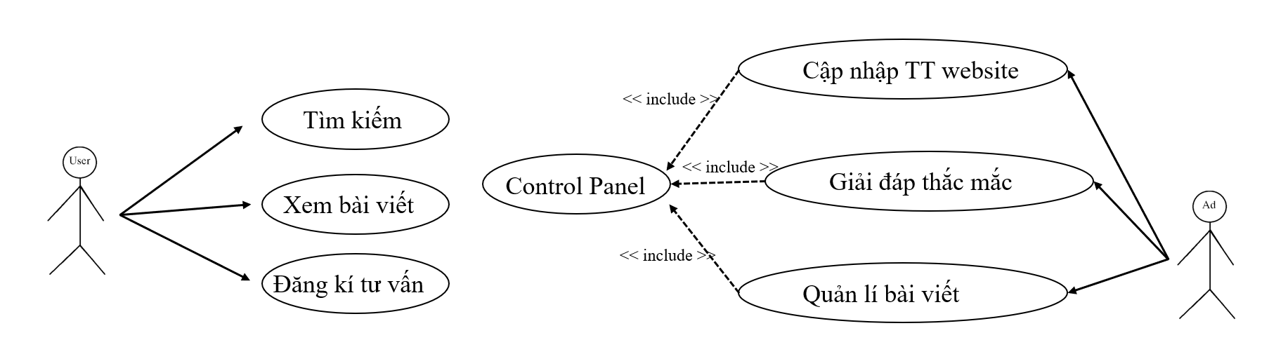

Hình 3.1.3.1 .Biểu đồ use-case-chính

* + - 1. **Biểu đồ use-case khách hàng**

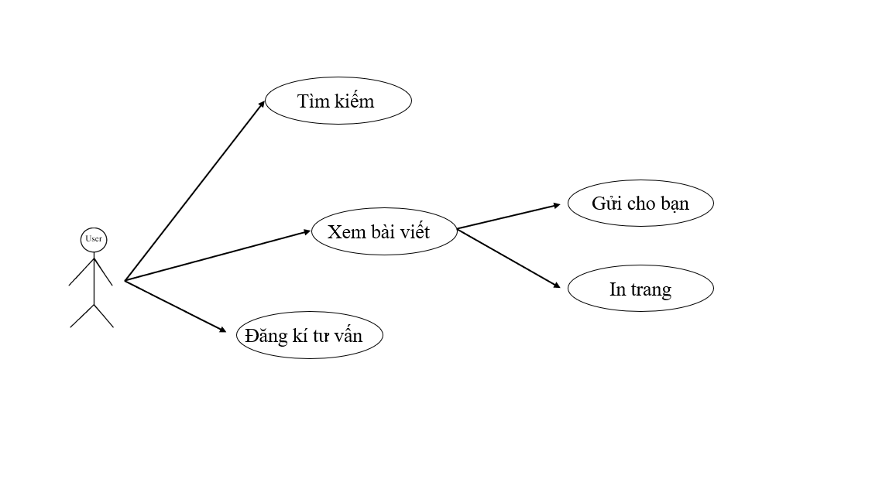

Hình 3.1.3.2. Biểu đồ use-case người dùng

* + - 1. **Biểu đồ use-case tìm kiếm**

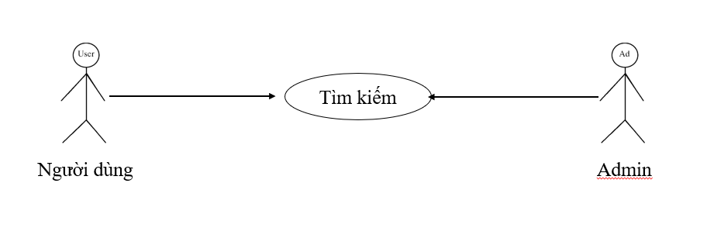

Hình 3.1.3.3.Biểu đồ use-case tìm kiếm

- Tác nhân: Người dùng, Admin.

- Mô tả khái quát: Thông tin cần tìm kiểm được hiển thị.

- Điều kiện đầu vào: Người dùng truy cập vào hệ thống website nhập thông tin cần

tìm kiếm, hệ thống sẽ tự động thực hiện yêu cầu tìm kiếm.

* Dòng sự kiện chính:

- Ca sử dụng bắt đầu khi người dùng truy cập vào website của hệ thống và chọn tìm

kiếm. Sau đó người dùng điền từ khóa và hệ thống sẽ kiểm tra nếu từ khóa hợp lệ:

+ Hệ thống bắt đầu hiển thị thông tin bài viết hoặc thông tin được tìm thấy.

+ Người dùng có thể chọn xem thông tin hoặc chọn “Thoát” khi đó ca sử dụng kết

thúc.

* Dòng sự kiện phụ:

- Từ khóa không hợp lệ

+ Người dùng có thể điền lại từ khóa hoặc hủy bỏ tìm kiếm, khi đó ca sử dụng kết

thúc.

* + - 1. **Biểu đồ use-case quản lý bài viết**

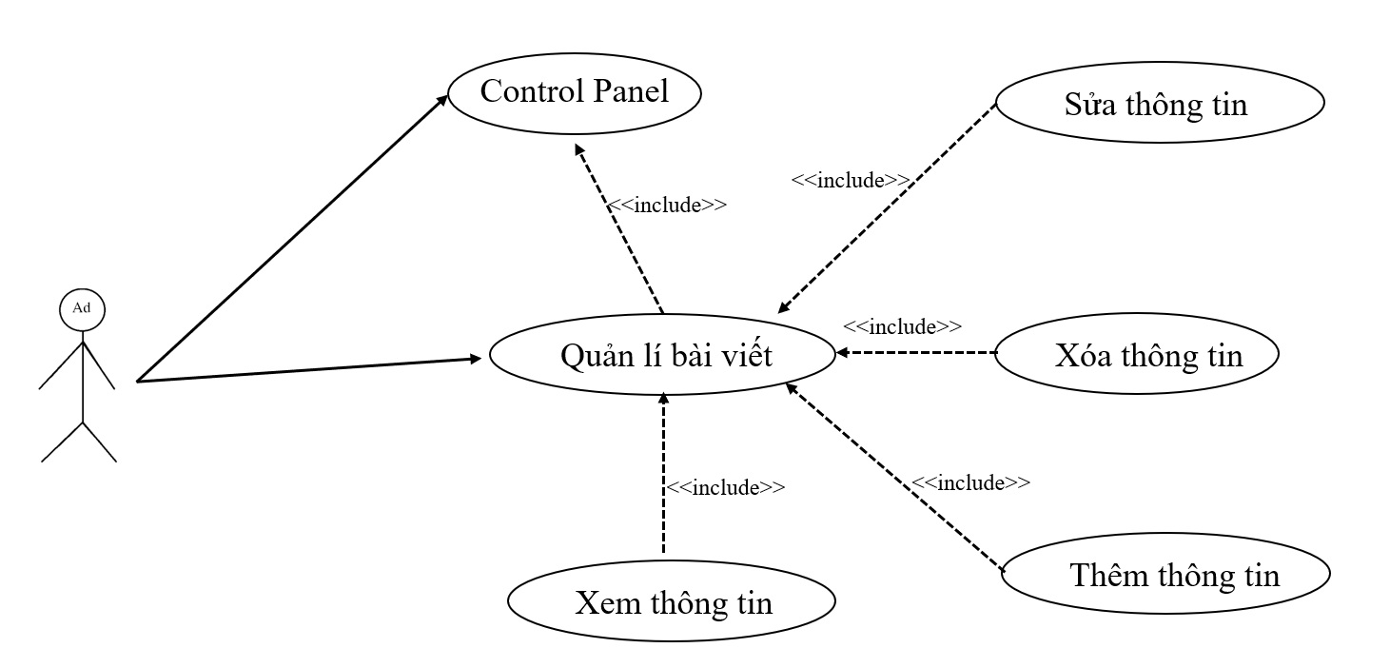

Hình 3.1.3.4.Biểu đồ use-case quản lý bài viết

- Tác nhân: Admin

- Mô tả khái quát: Admin cần nắm bắt nhanh về các thông tin để cập nhật lên website.

- Điều kiện đầu vào: Ca sử dụng bắt đầu khi admin đăng nhập vào url riêng để truy cập vào Control Panel của hệ thống.

* Mà Dòng sự kiện chính:

- Ca sử dụng bắt đầu khi admin truy cập vào Control Panel của hệ thống.

- Hệ thống kiểm tra tên đăng nhập và mật khẩu đúng hiển thị danh sách bài viết, nếu sai không thực hiện.

- Hệ thống yêu cầu người dùng có thể chọn một số chức năng cần thực hiện: thêm mới, sửa, xóa, thoát.

+ Nếu chọn “Thêm mới” thì sự kiện con được thực hiện.

+ Nếu chọn “Sửa bài viết” thì sự kiện con được thực hiện.

+ Nếu chọn “Xóa bài viết” thì sự kiện con được thực hiện.

+ Nếu chọn “Thoát” thì ca sử dụng kết thúc.

* Sự kiện con:

- Thêm bài viết mới:

+ Hệ thống yêu cầu người quản lý nhập bài viết.

+ Sau khi hoàn thành bài viết, chọn chức năng thêm, hệ thống kiểm tra tính hợp lệ của bài viết.

+ Bài viết được thêm vào hệ thống.

+ Danh sách bài viết được cập nhật lại và hiên thị.

* Sửa bài viết:

+ Hệ thống truy xuất và hiển thị chỉ tiết bài viết đã được người quản trị chọn từ

danh sách.

+ Người quán trị sửa bài việt đã chọn.

+ Sau khi sửa thông tin bài viết xong chọn chức năng cập nhật. Hệ thống kiểm tra

tính hợp lệ của thông tin.

+ Bài viết đã được cập nhật lại và hiển thị.

- Xóa bài viết:

+ Hệ thống truy xuất và hiền thị chỉ tiết bài viết đã được người quản trị chọn.

+ Chọn chức năng xóa, hệ thống nhắc người quản trị xác nhận xóa bài viết.

+ Người quản trị chấp nhận xóa, bài viết được xóa hoàn toàn ra khỏi hệ thống.

* Dòng sự kiện phụ:

- Tên đăng nhập hoặc mật khẩu không hợp lệ, hệ thống báo lỗi, người dùng có thể

nhập lại hoặc kết thúc ca sử dụng.

- Bài viết không hợp lệ, hoặc không thể thêm, sửa bài viết, hệ thống báo lỗi, người

dùng có thể nhập lại hoặc kết thúc ca sử dụng.

- Bài viết không thể xóa, hệ thống báo lỗi, người dùng có thể thao tác lại hoặc kết

thúc ca sử dụng.

* 1. **Sơ đồ Sitemap**

Trong sơ đồ sau, cấu trúc sitemap của hệ thống sẽ được chia ra làm 3 cấp độ chính :

* Cấp độ 1: Trang chủ (màu vàng): Cấp trên cùng, chính là chủ đề của toàn bộ website.
* Cấp đồ 2: Các danh mục chính (màu xanh), như: Bộ môn, Tuyển sinh, Tham khảo.
* Cấp độ 3: Bài viết chi tiết (màu trắng), như Điểm chuẩn, Học bổng – Học phí,…

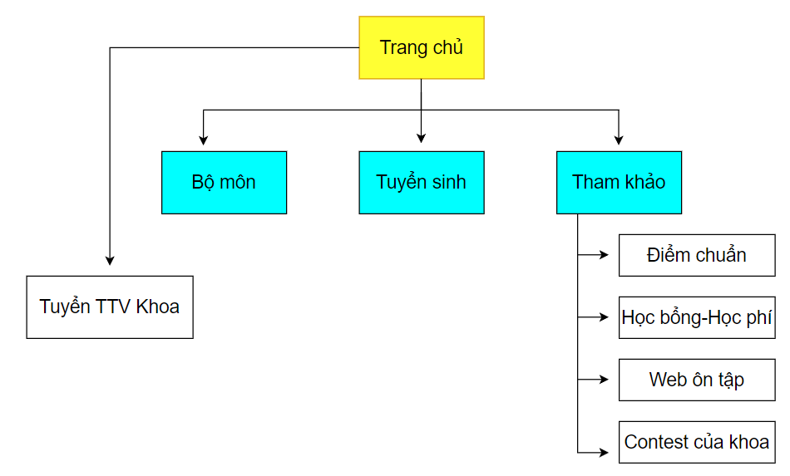

Hình 3.2.Sơ đồ Sitemap của website

* 1. **Sơ đồ wireframe**
     1. **Sơ đồ wireframe của trang “Trang chủ”**

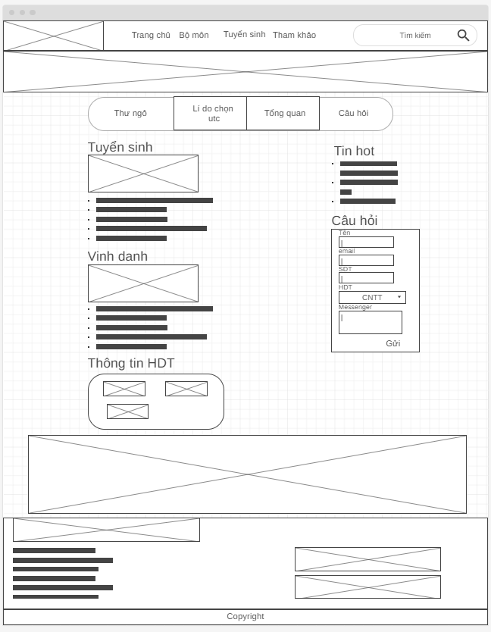

Hình 3.3.1. Hình ảnh wireframe Trang chủ

* + 1. **Sơ đồ wireframe của trang “Bộ môn”**

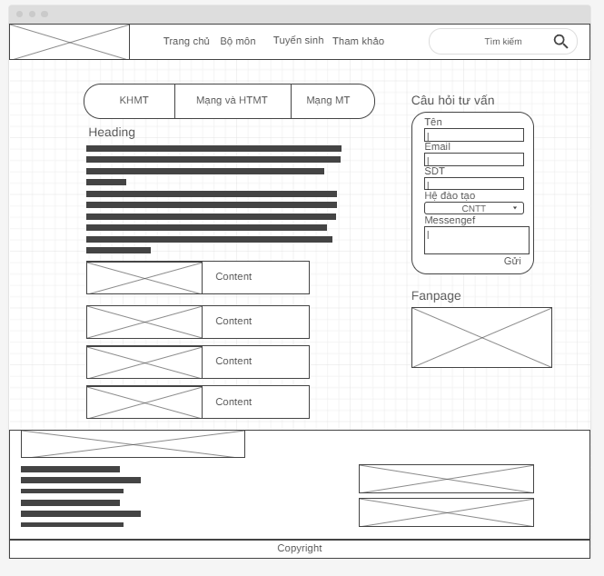

Hình 3.3.2.Hình ảnh wireframe Bộ môn

* + 1. **Sơ đồ wireframe của trang “Tuyển sinh”**

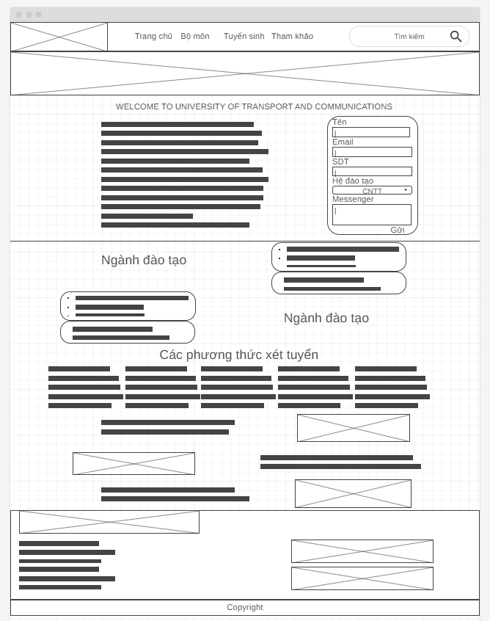

Hình 3.3.3.Hình ảnh wireframe Tuyển sinh

* + 1. **Sơ đồ wireframe của trang “Tham khảo”**

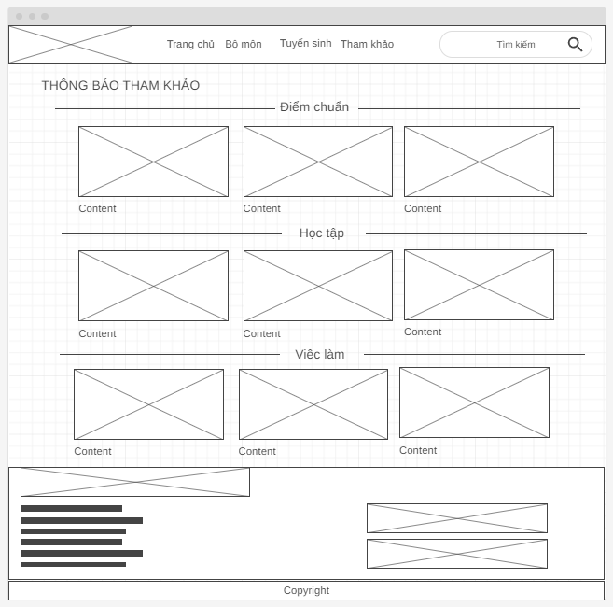

Hình 3.3.4.Hình ảnh wireframe trang Tham khảo

* + - 1. **Sơ đồ wireframe “Điểm chuẩn”**

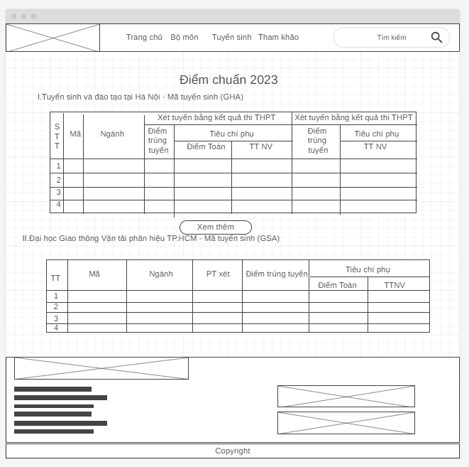

Hình 3.3.4.1.Hình ảnh wireframe trang Điếm chuẩn

* + - 1. **Sơ đồ wireframe “Học bổng – Học phí”**

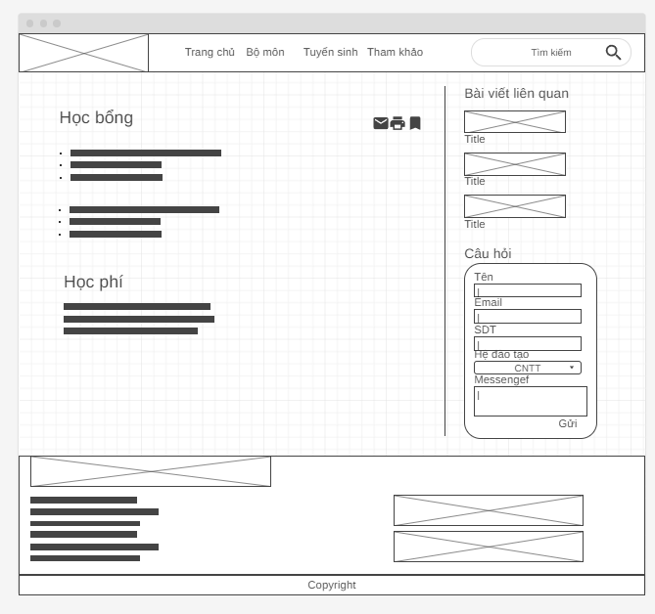

Hình 3.3.4.2.Hình ảnh wireframe trang Học bổng-Học phí

* + - 1. **Sơ đồ wireframe “Website ôn luyện”**

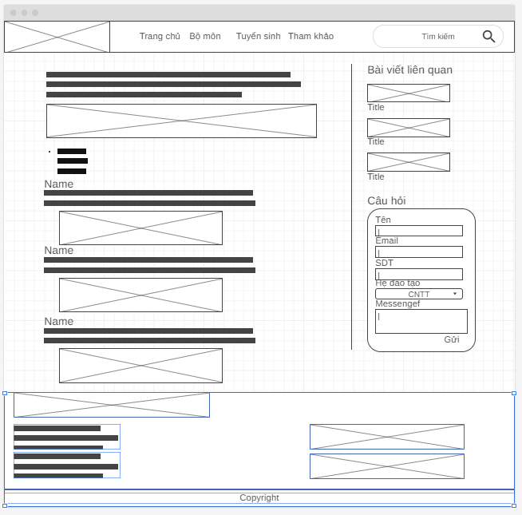

Hình 3.3.4.3.Hình ảnh wireframe trang Web ôn luyện

* + - 1. **Sơ đồ wireframe “Cuộc thi lập trình”**

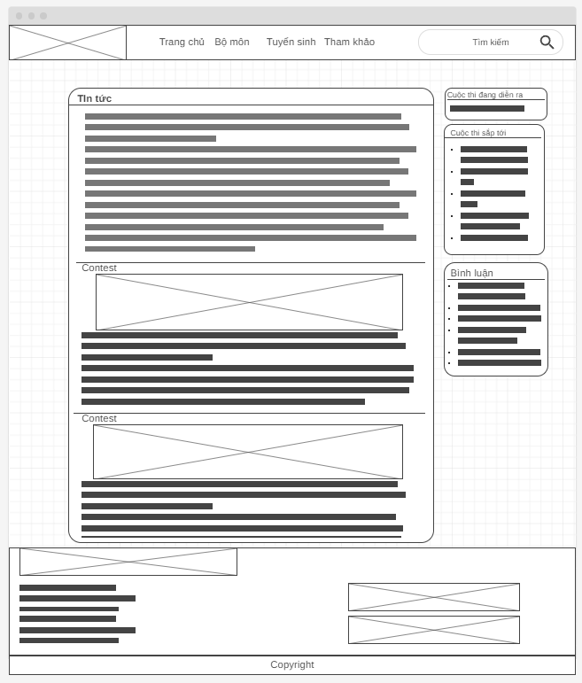

Hình 3.3.4.4.Hình ảnh wireframe trang Cuộc thi lập trình

1. **TRIỂN KHAI**
   1. **Trình bày cấu trúc thư mục dự án**

Cấu trúc thư mục dự án của nhóm em như sau:

|- index.html

|- sfit.html

|- bomon.html

|- tuyensinh.html

|- thamkhao.html

|- diemchuan.html

|- test.html

|- web.html

|- demohb.html

|- assests

|- trang chu

|- style

|- base.css

|-main.css

|- respinsible.css

|-img

|- ảnh1.jpg

…

|-js

|- base.js

|- Bomon

|- css

|- base.css

|-main.css

|- respinsible.css

|-image

|- ảnh1.jpg

…

|-js

|- p2.js

|- Tuyen_sinh

|- css

|- style.css

|- responsible.css

|-img

|-script.js

|- Thamkhao

|- style

|- base.css

|-main.css

|- respinsible.css

|-images

|-js

|- p4.js

|- script.js

Trong đó:

* assets là thư mục chứa tài nguyên chung của cả website.
* Trangchu, bomon, tuyéninh, thamkhao là thư mục chứa tài nguyên cho từng trang cụ thể.
* Style là thư mục chứa các tệp tin css, như: base.css, main.css,…
* Images, img là thư mục hình ảnh
* Js là thư mục chứa các tệp tin javascipt, như: p2.js, p4.js,…
  1. **Giải thích giao diện và cách xây dựng**
     1. **Giải thích giao diện**
        1. **Header**

Đối với máy tính:



Hình 4.2.1.1. 1.Hình ảnh header trên máy tính

Header bao gồm: logo trường, danh mục nội dung và thanh tìm kiếm.

Đối với điện thoại:



Hình 4.2.1.1. 2.Hình ảnh header trên điện thoại

Header bao gồm: logo menu (khi bấm vào danh mục sẽ hiện ra) và thanh tìm kiếm.

* + - 1. **Trang chủ**

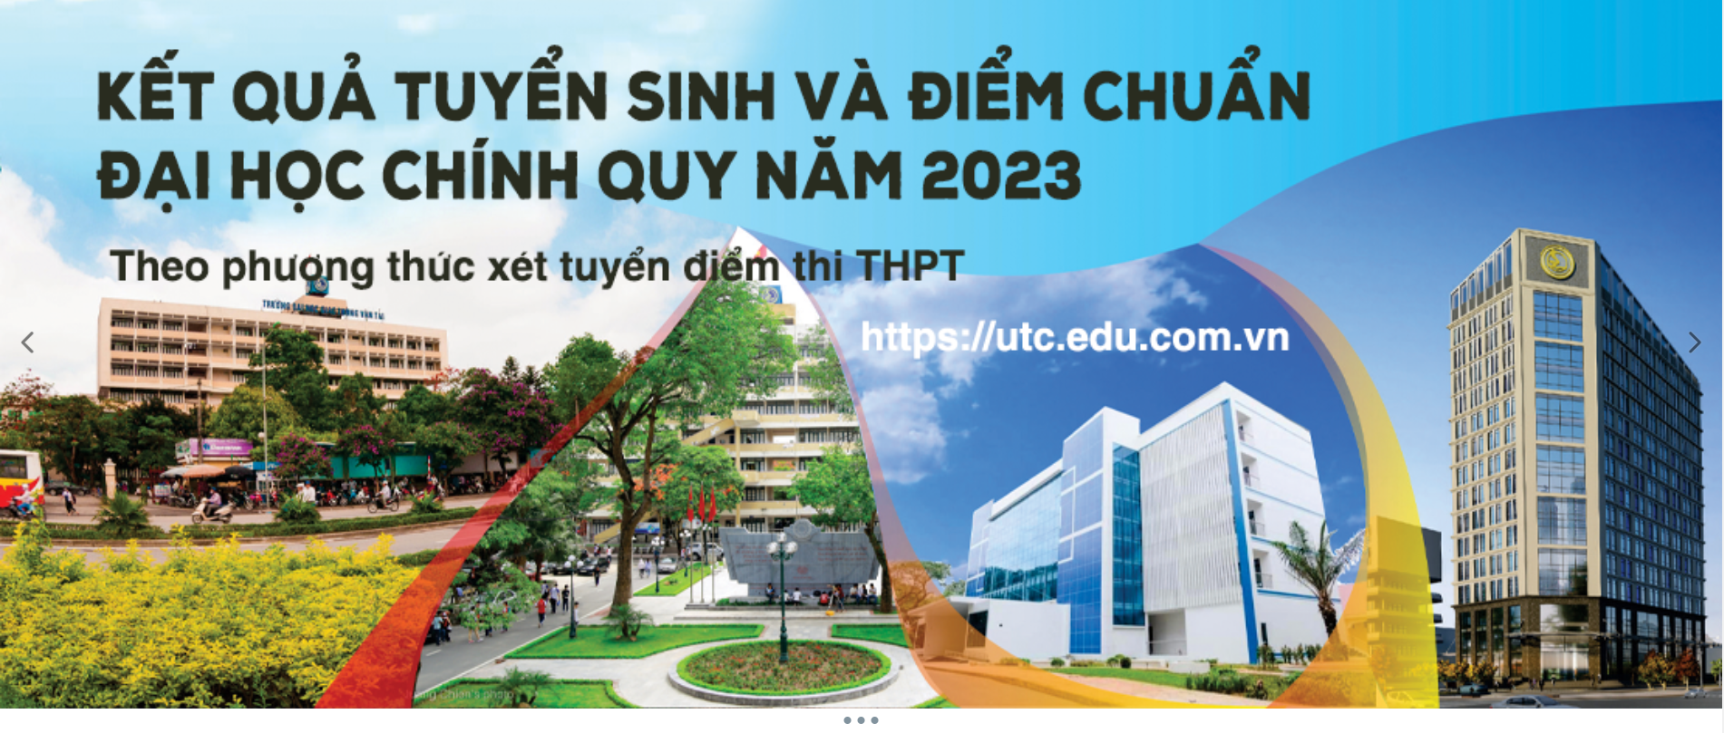

Hình 4.2.1.2. 1.Hình ảnh trường

Mở đầu là 3 hình ảnh được thay đổi luân phiên nhằm giới thiệu về trường Đại học Giao thông vận tải. Bên dưới 4 vấn đề gợi ý :

* Thư ngỏ
* Lí do chọn khoa Công nghệ thông tin(FIT)
* Giới thiệu tổng quan về khoa CNTT
* Một số câu hỏi thường gặp

Nội dung chính sẽ bao gồm:

* Tuyển sinh đại học chính quy: gồm hình ảnh minh họa và một số bài viết liên quan có thể xem thêm hoặc ẩn bớt.
* Vinh danh thành tốt sinh viên: gồm hình ảnh minh họa và một số bài viết liên quan có thể xem thêm hoặc ẩn bớt.

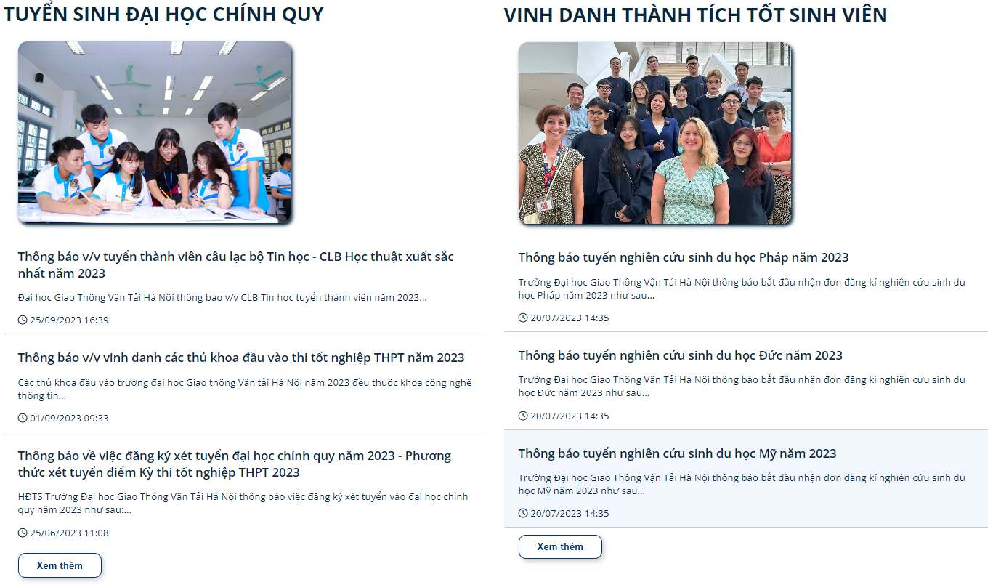

Hình 4.2.1.2. 2. Hình ảnh nội dung trang chủ

* Thông tin ngành đào tạo gồm: CNTT, CNTT chất lượng cao và Khoa học máy tính. Khi bấm vào biểu tượng trang web chuyển sang trang tương ứng.

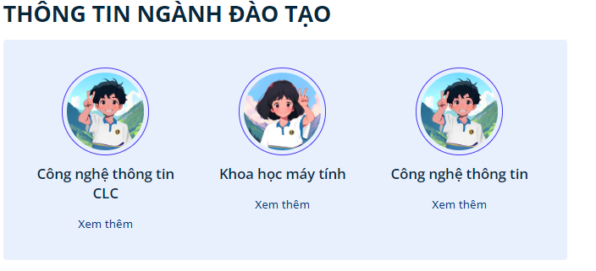

Hình 4.2.1.2. 3. Hình ảnh thông tin ngành

Bên cạnh đó, trang chủ còn có bảng câu hỏi tuyển sinh và danh sách tin hot ở lề phải của trang web dạng trên máy tính và nằm cuối trang web khi duyệt web bằng điện thoại.

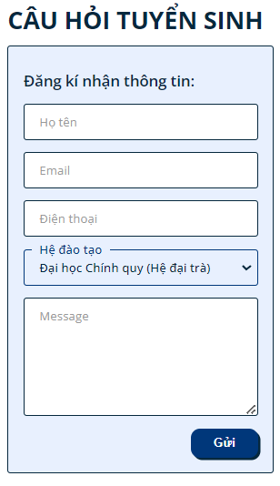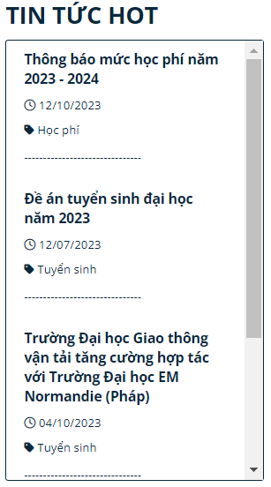

Hình 4.2.1.2. 4.Hình ảnh form câu hỏi và tin hot

* + - 1. **Tuyển sinh**

Mở đầu trang sẽ biểu tượng của trường Đại học Giao thông vận tải:

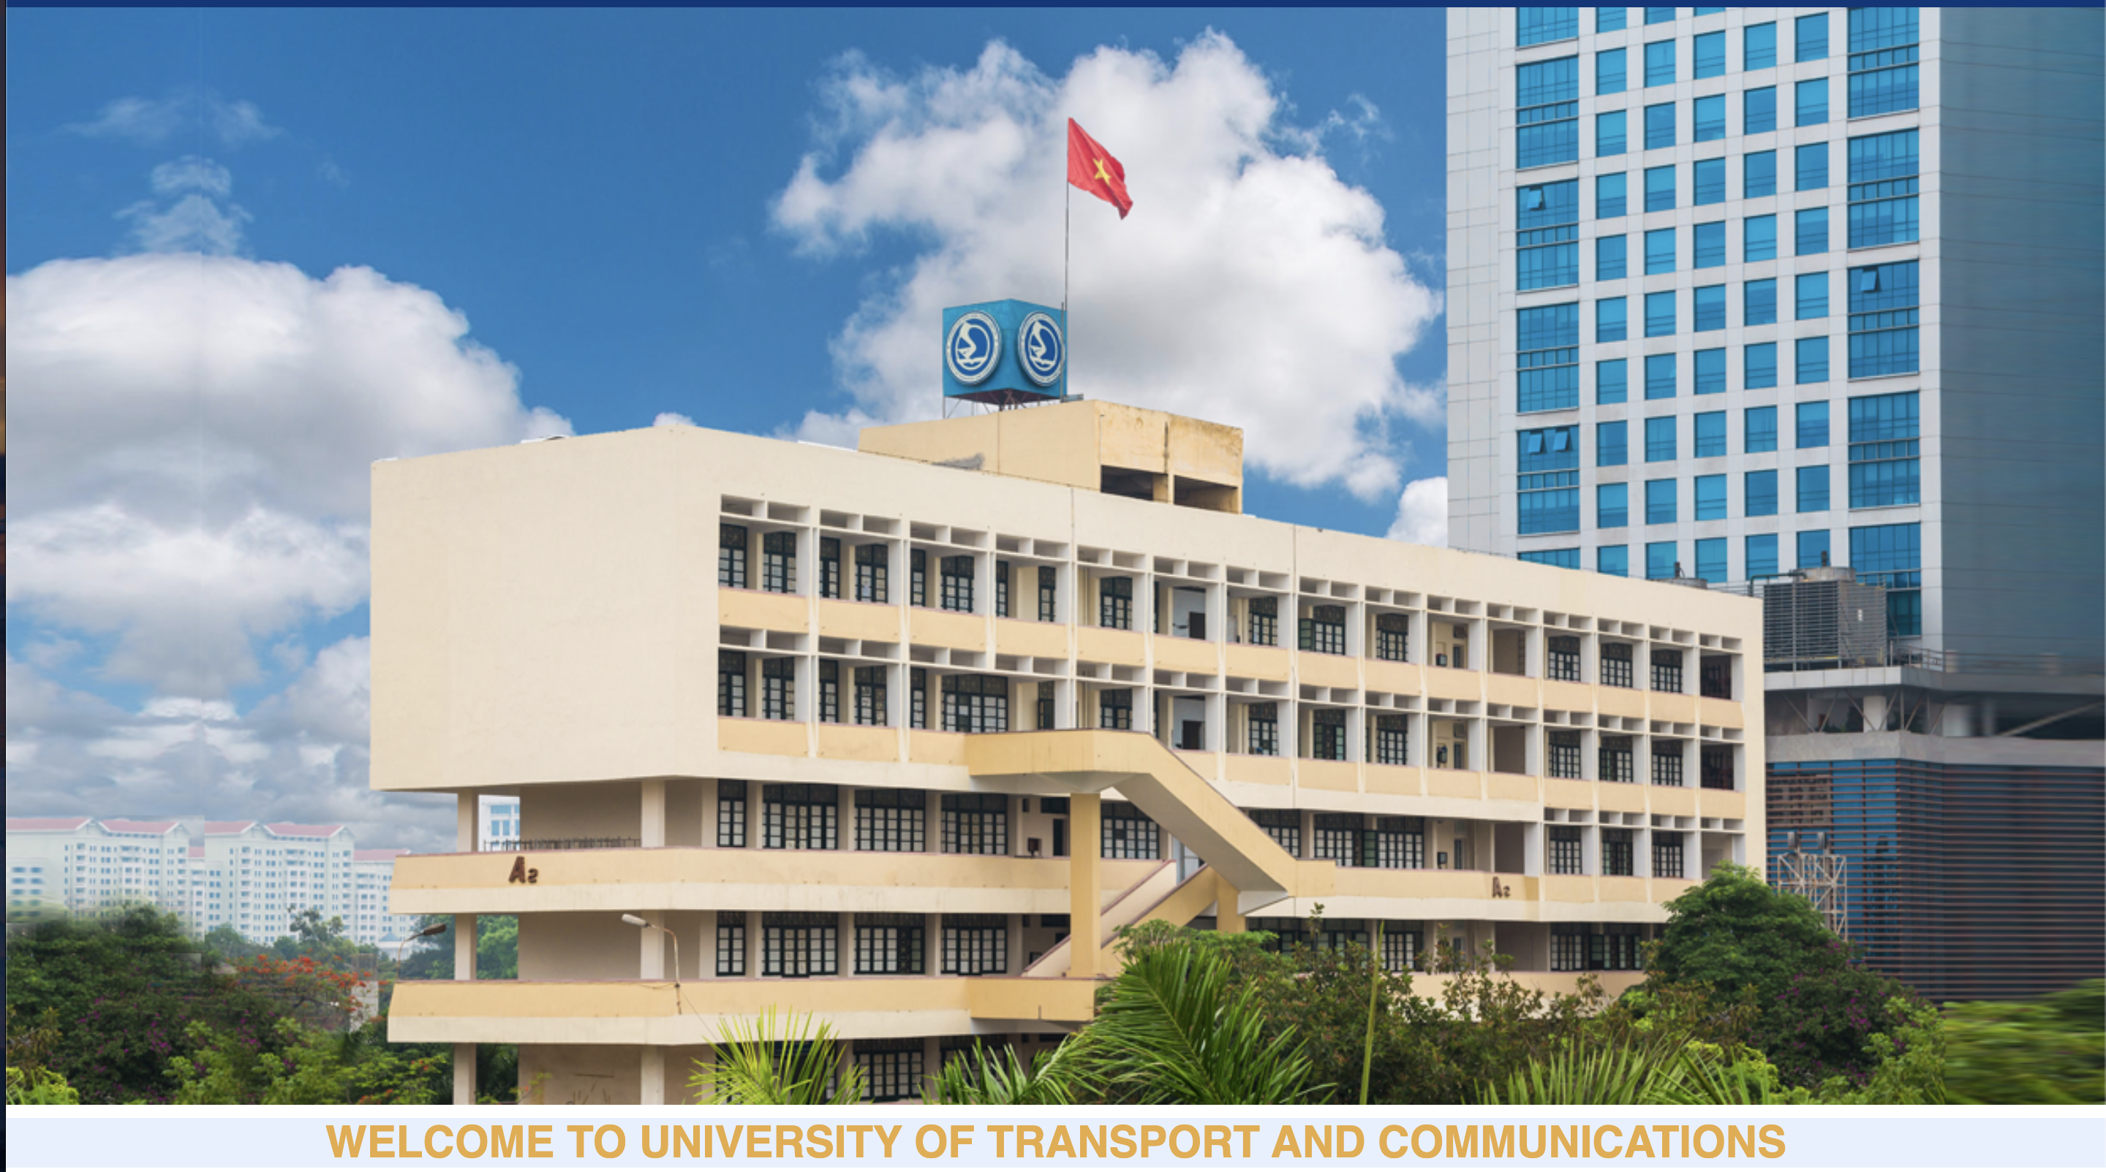

Hình 4.2.1.3. 1. Hình ảnh tòa nhà A2

Bên dưới là những mục tiêu hướng tới của trường và bảng câu hỏi tuyển sinh của học sinh, sinh viên dành cho nhà trường

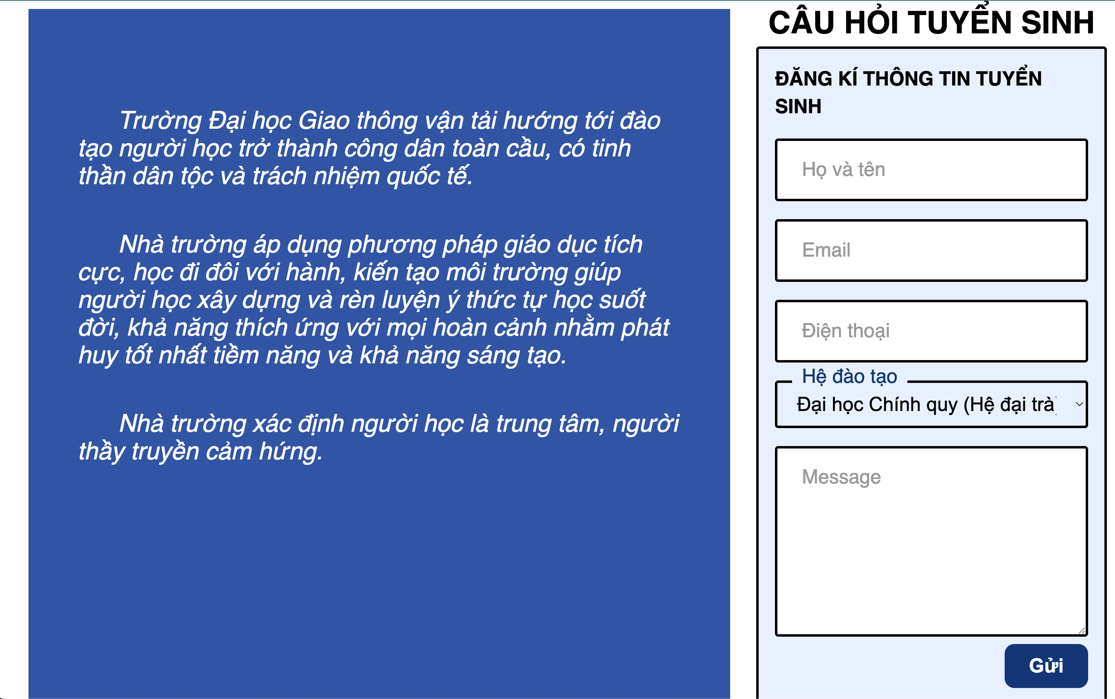

Hình 4.2.1.3. 2. Hình ảnh form câu hỏi và mục tiêu

* Trên điện thoại, hiển thị theo chiều ngang và chiếm toàn bộ kích thước, đồng thời căn giữa màn hình.
* Trong trang, phần Form được thiết kế để thu thập thông tin sinh viên muốn tư vấn có ý định tìm hiểu và đăng kí vào khoa, bảng câu hỏi được js sử dụng Regular Expression ( Biểu thức chính quy ) để kiểm tra thông tin nhập vào .
* Khi sinh viên nhập đúng hoặc sai thì sẽ có thông báo trả về:

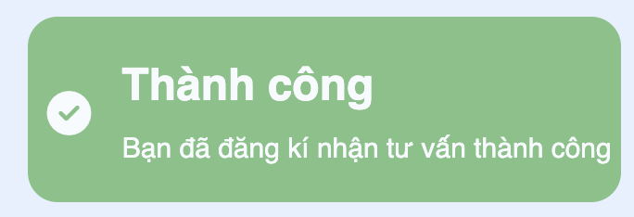 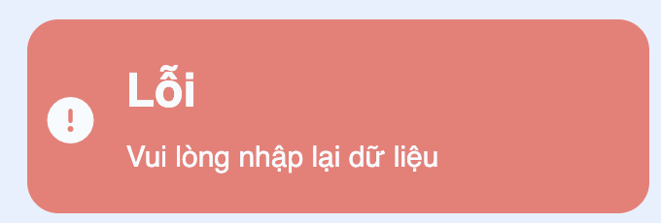

Hình 4.2.1.3. 3Hình ảnh kết quả trả về của form

* Thông báo được xử dụng js để thêm class ‘show_mess’ được css sẵn vào để hiển thị, khi dữ liệu đầu vào nhập như nào thì class đó sẽ được thêm vào tệp để hiển thị thông báo.

Tiếp đến là những nôi dung chính của trang **Tuyển sinh:**

* Trên máy tính: Trang chia đều bố cục 50/50 cho và có padding để tạo khoảng cách các mục
* Khi ở trên điện thoại: phân bố lại bố cục thẳng hàng theo hàng dọc và chiếm toàn bộ kích cỡ trình duyệt giúp cho người dùng dễ dàng đọc những thông tin.
* Trên điện thoại biến đổi bố cục thành hàng dọc, cho kích cỡ to ra dễ dàng thu thập thông tin.

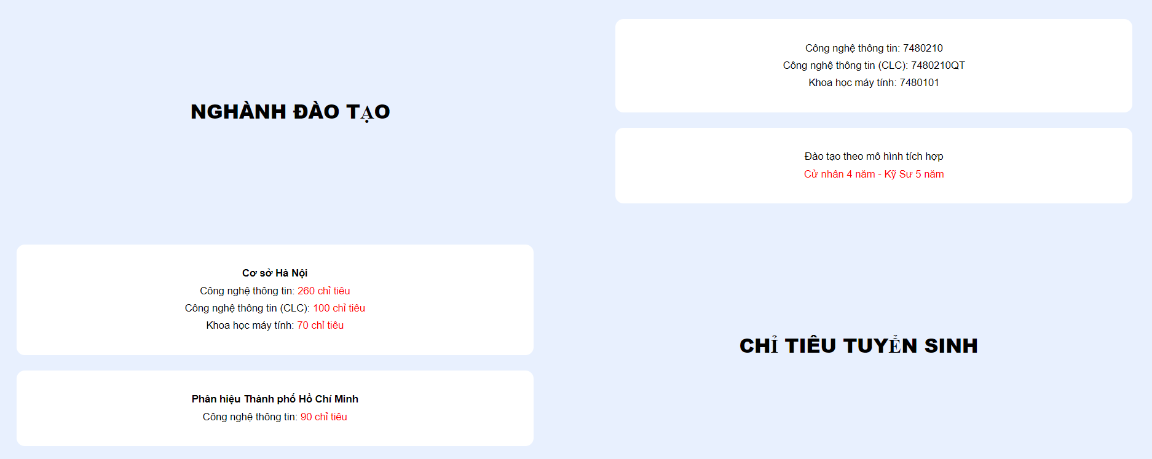

Hình 4.2.1.3. 4. Hình ảnh nội dung trang tuyển sinh

* Trong mỗi nội dung có button ở bên dưới , khi bấm vào đều trỏ lên Form để thí sinh, sinh viên đăng kí Form giúp nhà trường tiếp cận sinh viên và tư vấn cho sinh viên.

Trên máy tính hiển thị các phương thức theo hàng ngang, chia thành các cột bằng nhau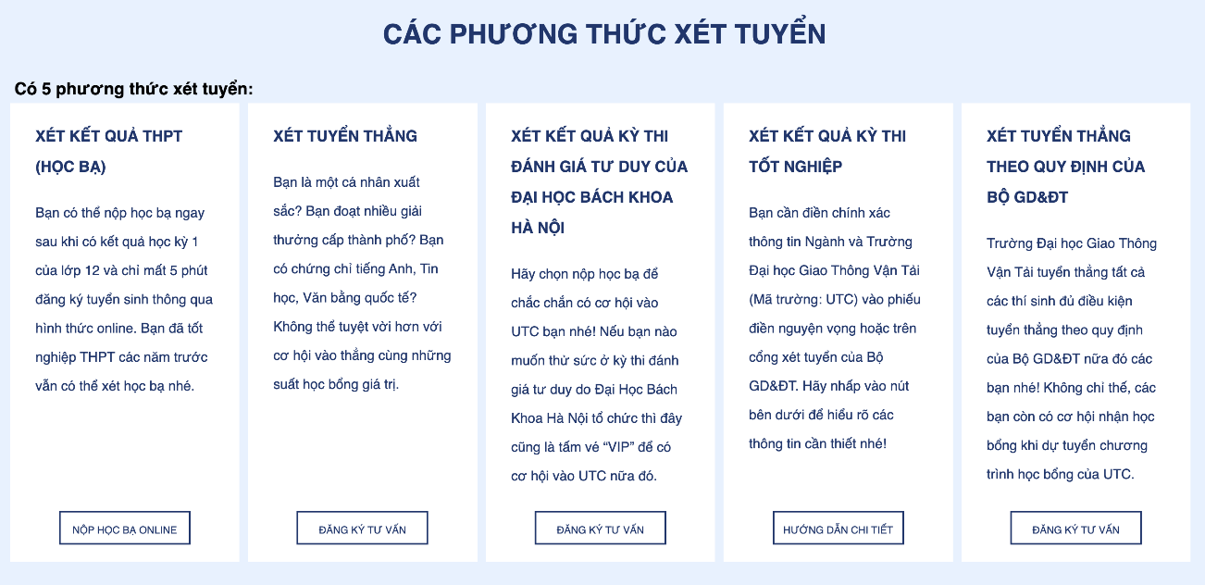.

Hình 4.2.1.3. 5. Hình ảnh nội dung trang tuyển sinh

Đội ngũ giảng viên, cơ sở vật chất và cơ hội nghề nghiệp: Nội dung chia 50/50 ( nội dung và hình ảnh ) giới thiệu cho sinh viên về thông tin liên quan đến trường và trình bày so le nhau.

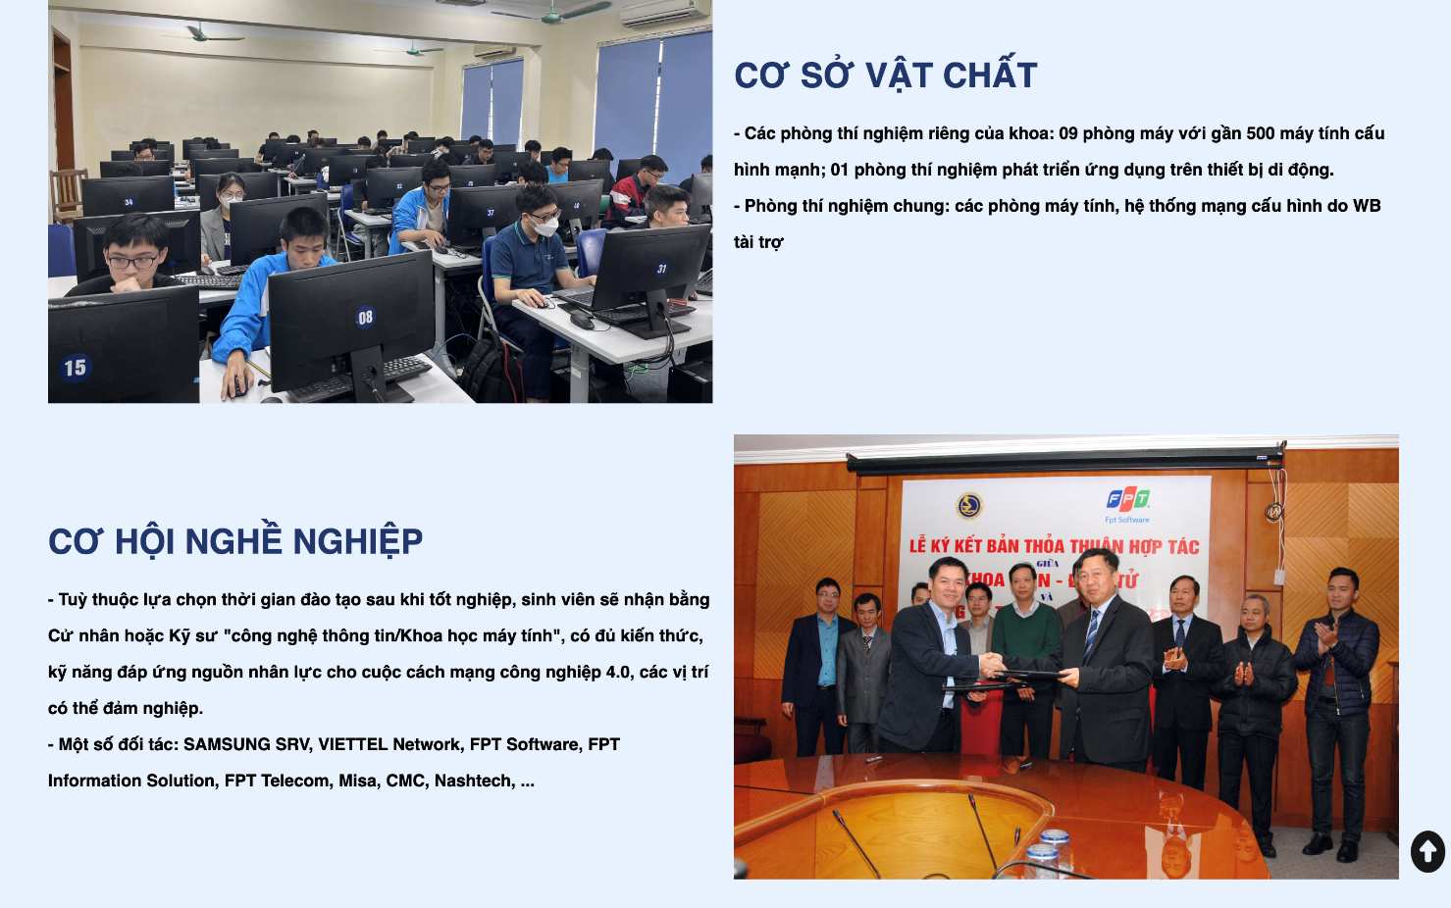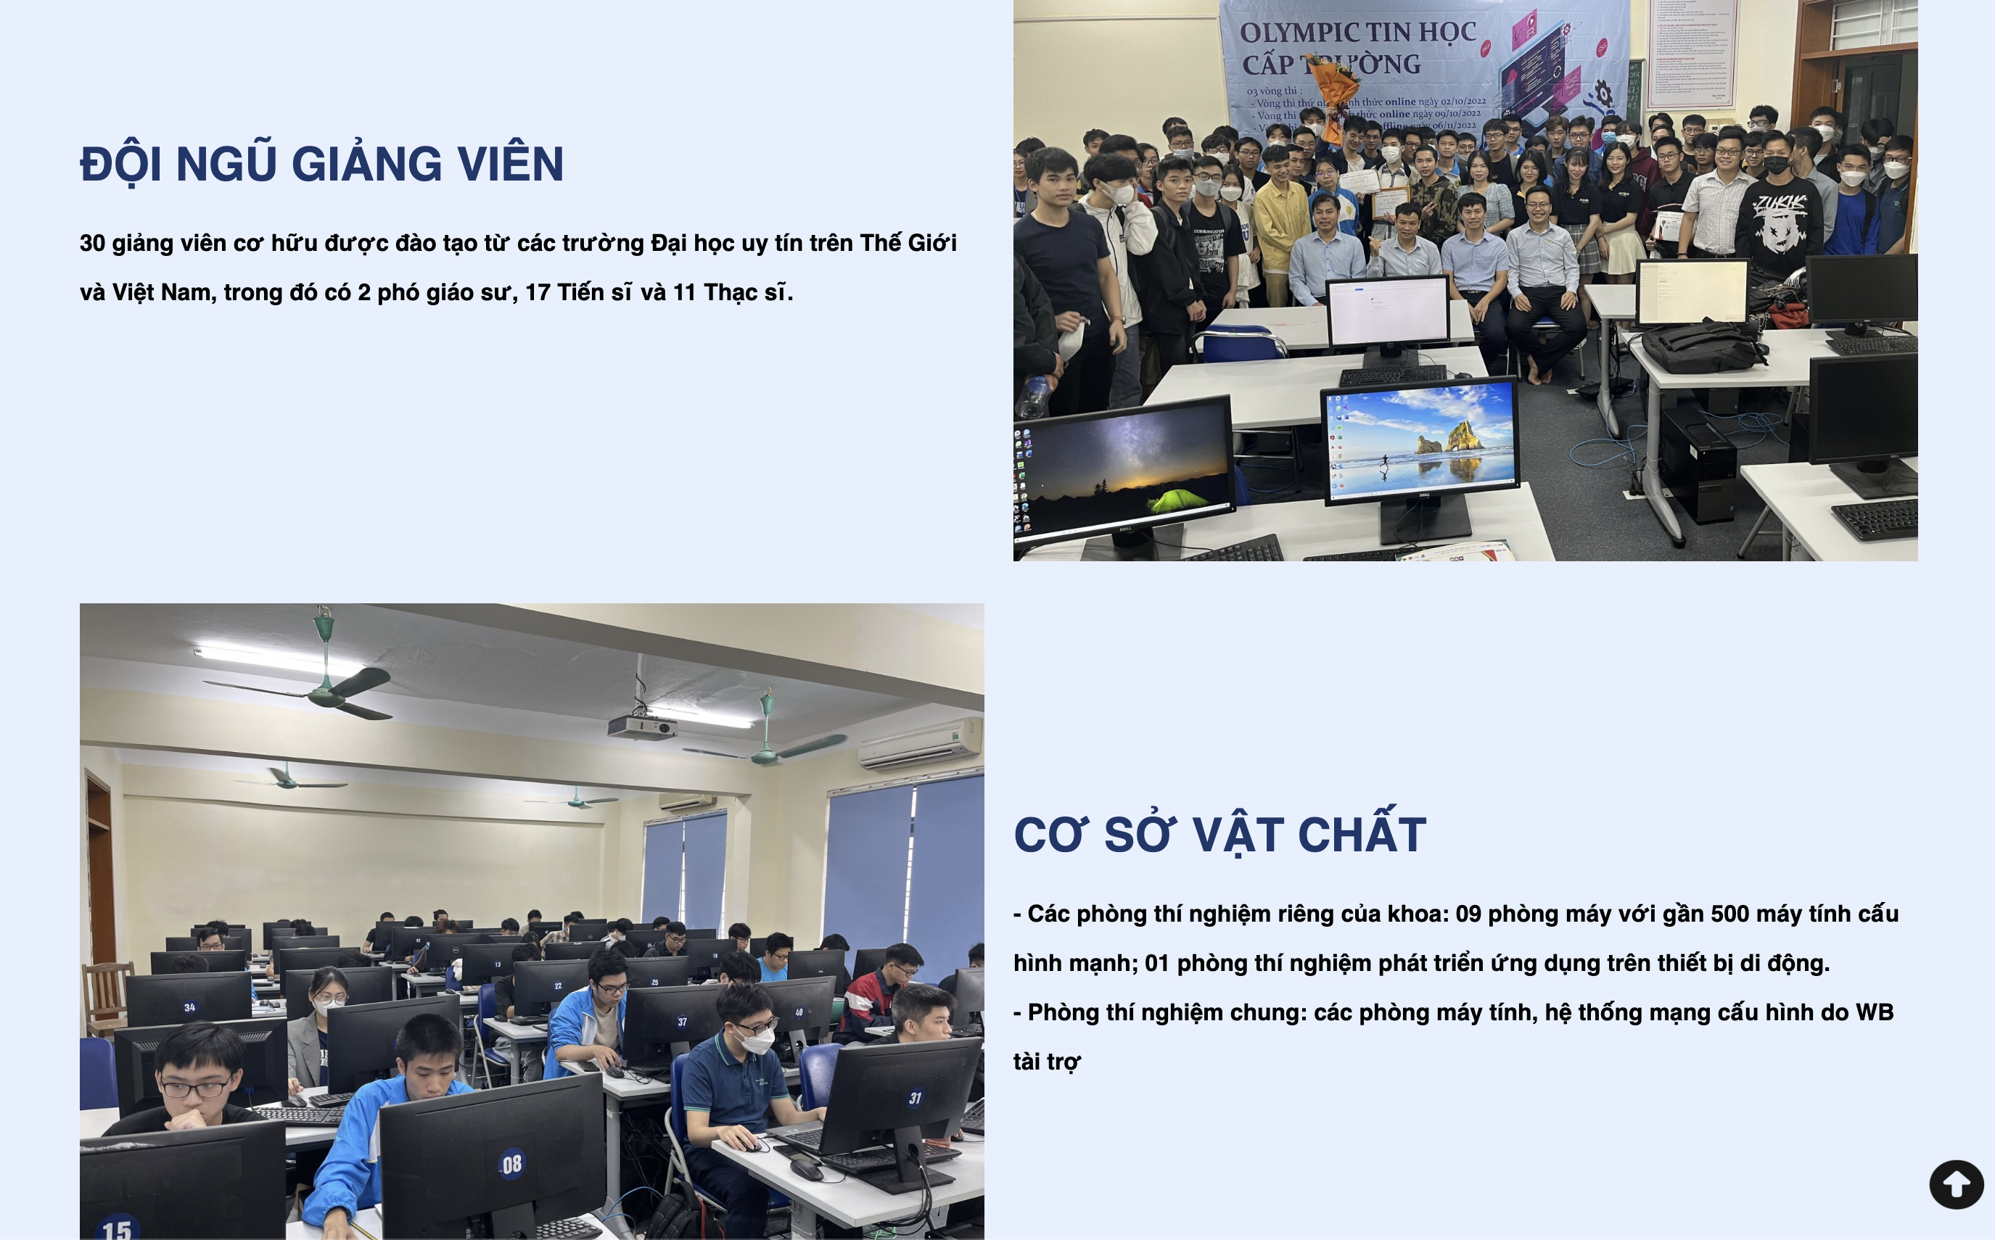

Hình 4.2.1.3. 6. Hình ảnh nội dung trang tuyển sinh

* + - 1. **Bộ môn**

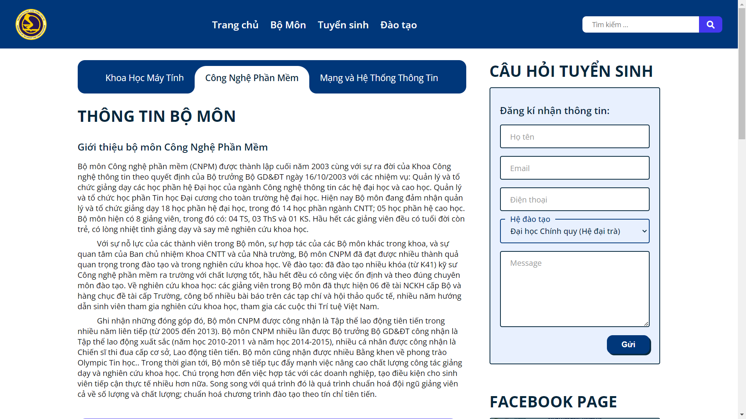

Hình 4.2.1.4. 1. Hình ảnh nôi dung trang bộ môn



Hình 4.2.1.4. 2. Hình ảnh nôi dung trang bộ môn

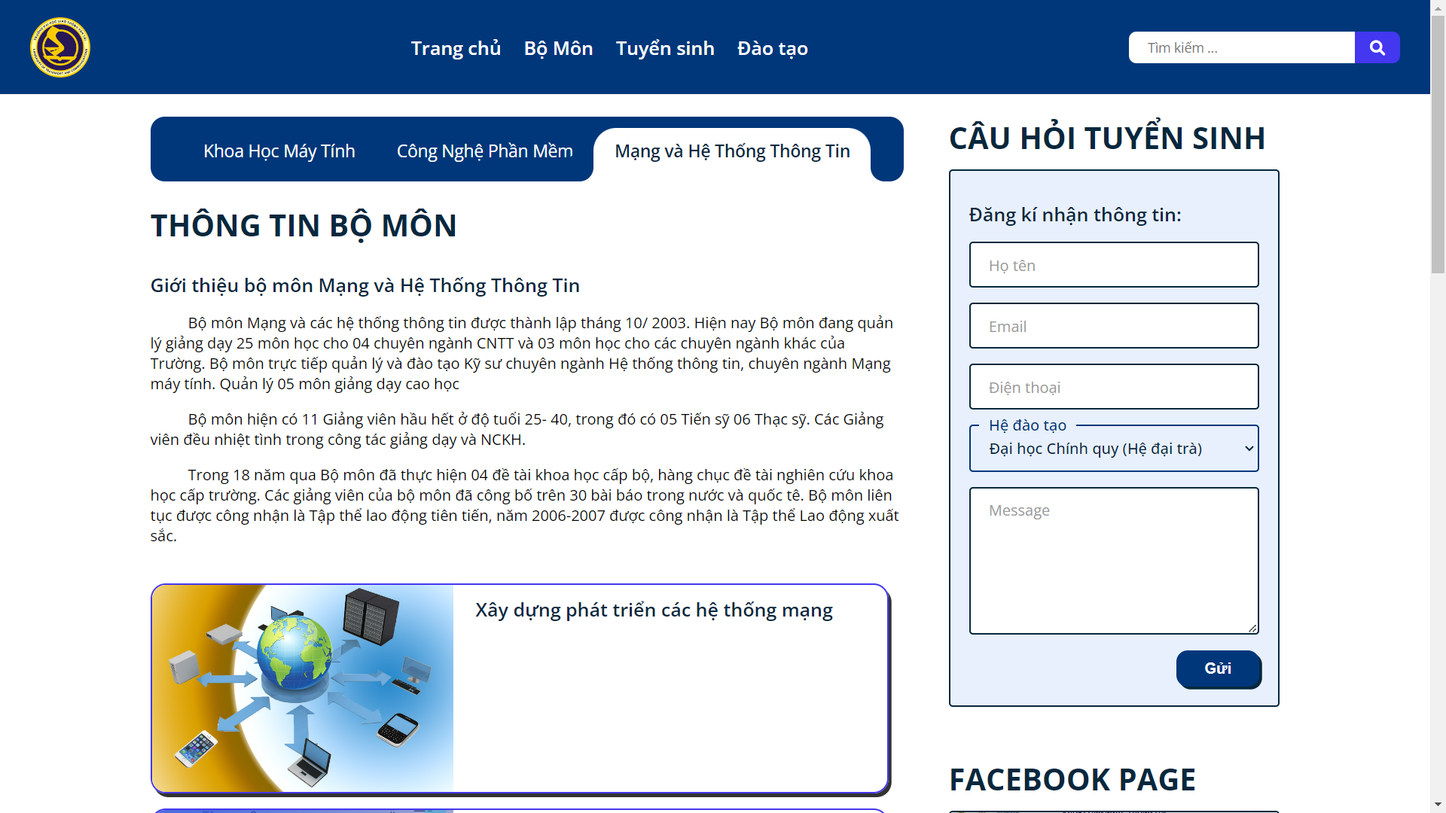

Hình 4.2.1.4. 3. Hình ảnh nôi dung trang bộ môn

Thông tin của các bộ môn được hiện thị ở 2/3 trang về phía bên trái và 1/3 trang còn lại để hiện thị form điền thắc mắc câu hỏi và fanpage khoa.

Trong phần bộ môn có liệt kê các môn với 1 thanh điều hướng. Các thông tin của bộ môn sẽ xuất hiện khi ấn vào.

Mục các hướng nghiên cứu:

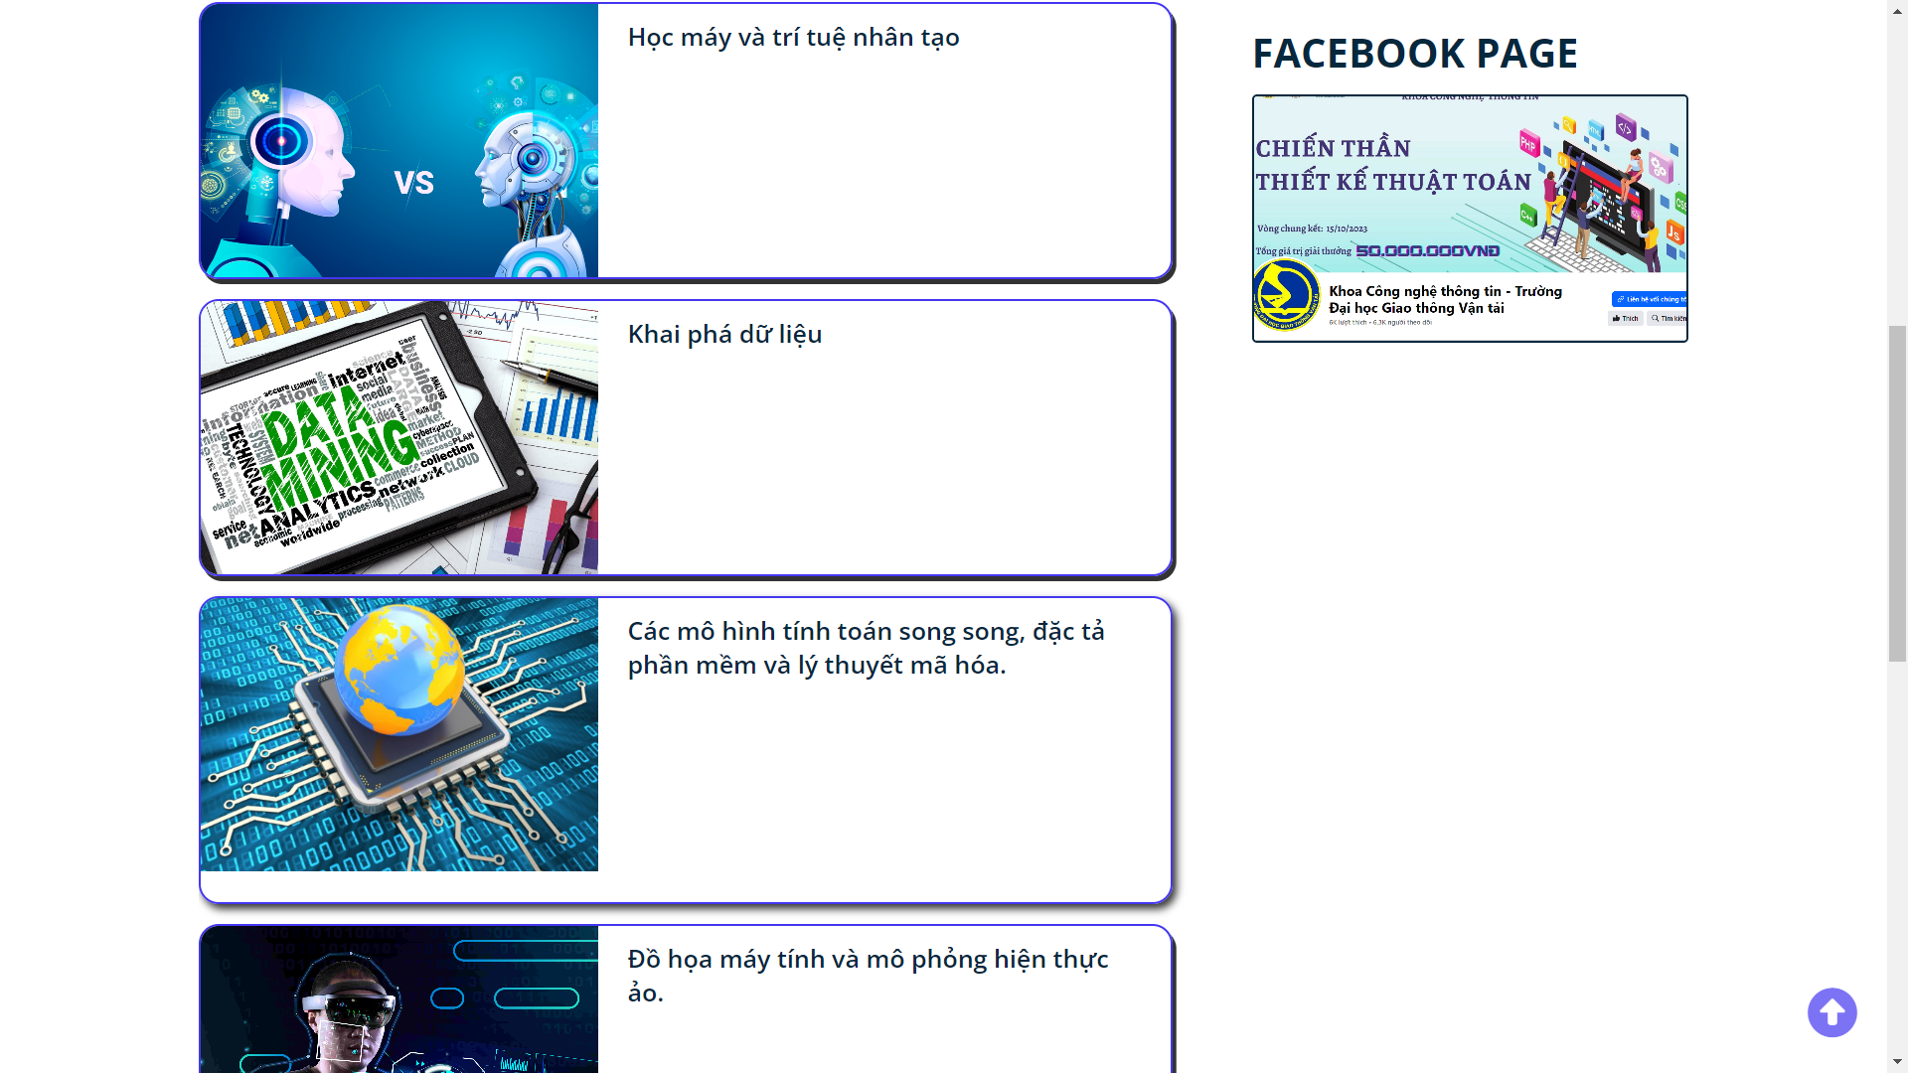

Hình 4.2.1.4. 4. Hình ảnh nôi dung trang bộ môn

Hình ảnh và viền ngoài sẽ tạo hiệu ứng khi được trỏ đến

Khi ấn vào mục các hướng nghiên cứu, ta thu được giao diện sau:

* Nền bị mờ chuyển đen làm nổi bật nội dung
* Để thoát ta sẽ bấm vào dấu X trên cùng bên phải

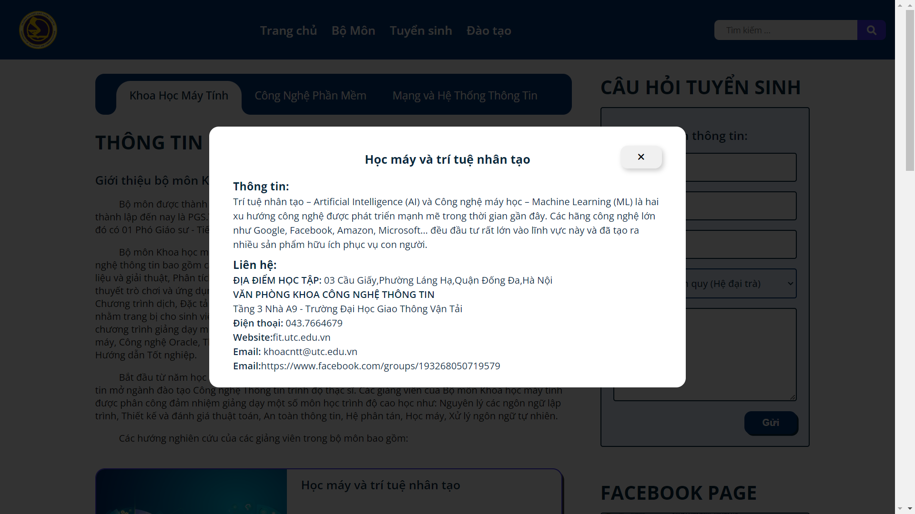

Hình 4.2.1.4. 5. Hình ảnh nôi dung trang bộ môn

* + - 1. **Tham khảo**

Trang “Tham khảo” bố trí theo bố cục hàng ngang, nội dung chính gồm 3 phần chính: điểm chuẩn, học tập, việc làm. Trong mỗi phần sẽ có bài viết của từng phần. Khi bấm vào bài viết thì sẽ chuyển sang trang của bài viết tương ứng.

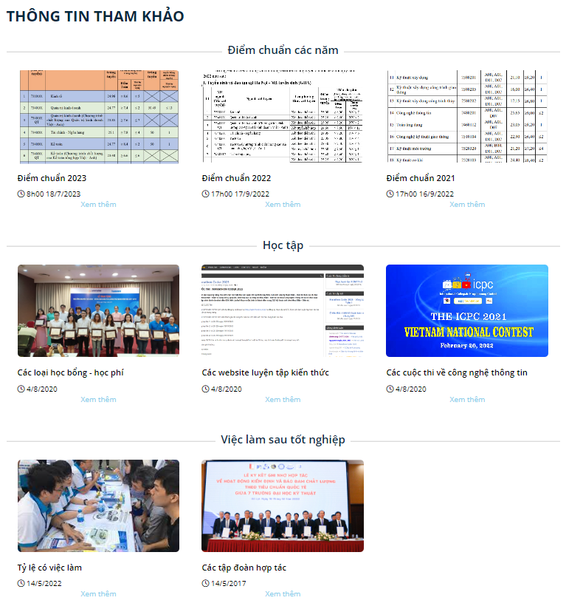

Hình 4.2.1.5. 1. Hình ảnh trang Tham khảo

Dưới đây là một số bài viết:

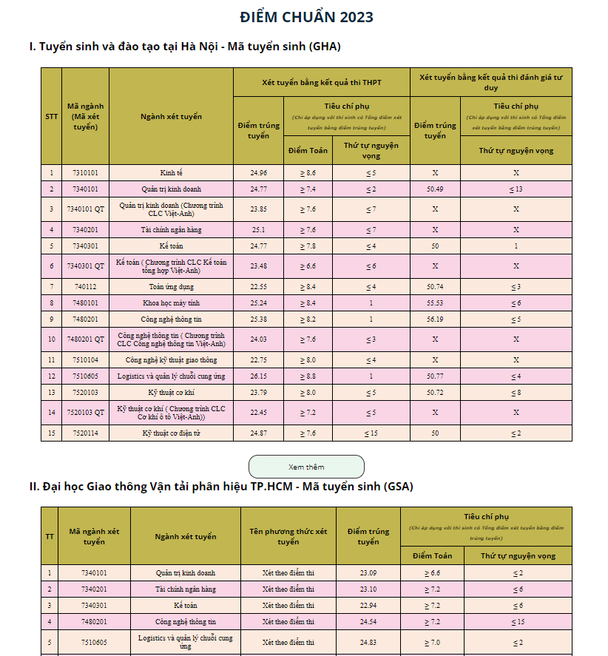

Hình 4.2.1.5. 2. Hình ảnh nôi dung trang Điểm chuẩn

Trang “ Điểm chuẩn” là bảng điểm chuẩn của trường Đại học Giao thông vận tải và phân hiệu tại TP.Hồ Chí Minh. Tại phần điểm chuẩn của trường Đại học Giao thông vận tải, khi bấm vào nút xem thêm thì sẽ hiện ra các khối ngành đã ẩn đi. Khi hiện hết toàn bộ, nút “Xem thêm” sẽ ẩn đi.

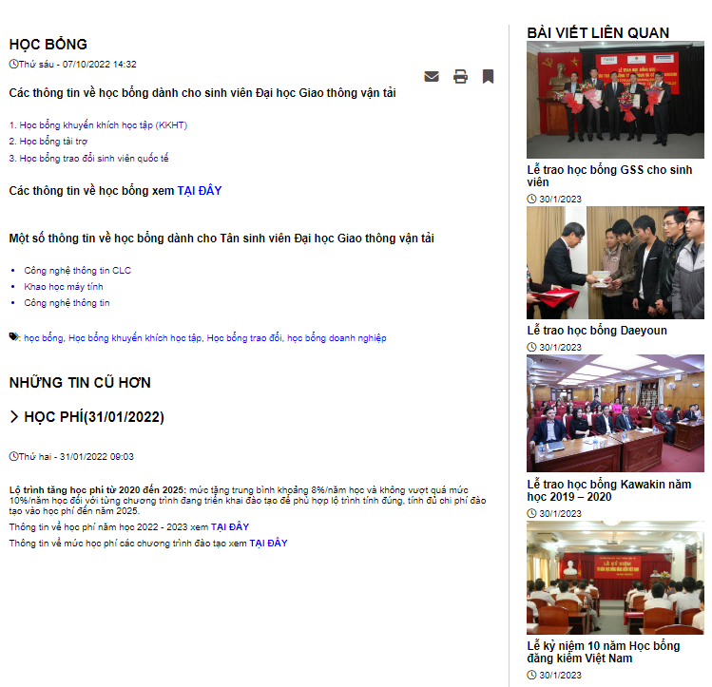

Hình 4.2.1.5. 3. Hình ảnh nôi dung trang Học bổng-Học phí

Trang gồm nội dung về học bổng và học phí. Bên phải là danh sách bài viết liên quan . Khi bấm vào các danh sách sẽ hiện lên thông tin tương ứng, và khi bấm vào biểu tượng của email, máy in, bookmark thì trang sẽ thực hiện hành động tương ứng. Hay khi bấm thông tin học bổng , trang sẽ hiện lên thông tin loại học bổng tương ứng.

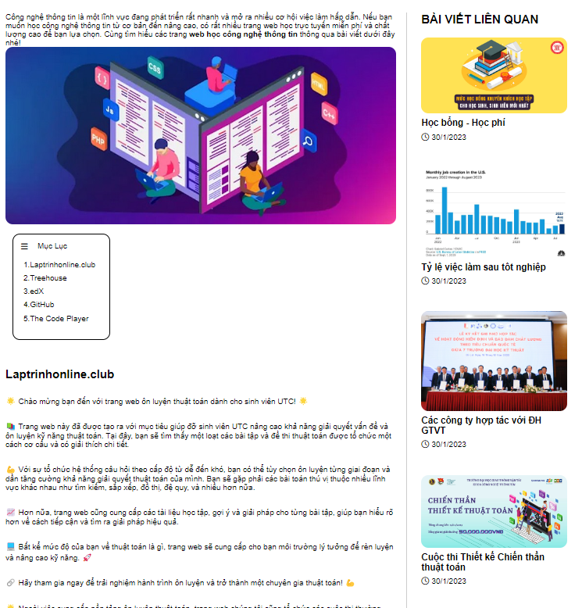

Hình 4.2.1.5. 4. Hình ảnh nôi dung trang Web ôn luyện

Trang gồm nội dung về giới thiệu website để ôn luyện. Bên phải là danh sách bài viết liên quan. Khi bấm vào một danh mục trong mục lục sẽ trôi xuống thành phần tương ứng bên dưới.

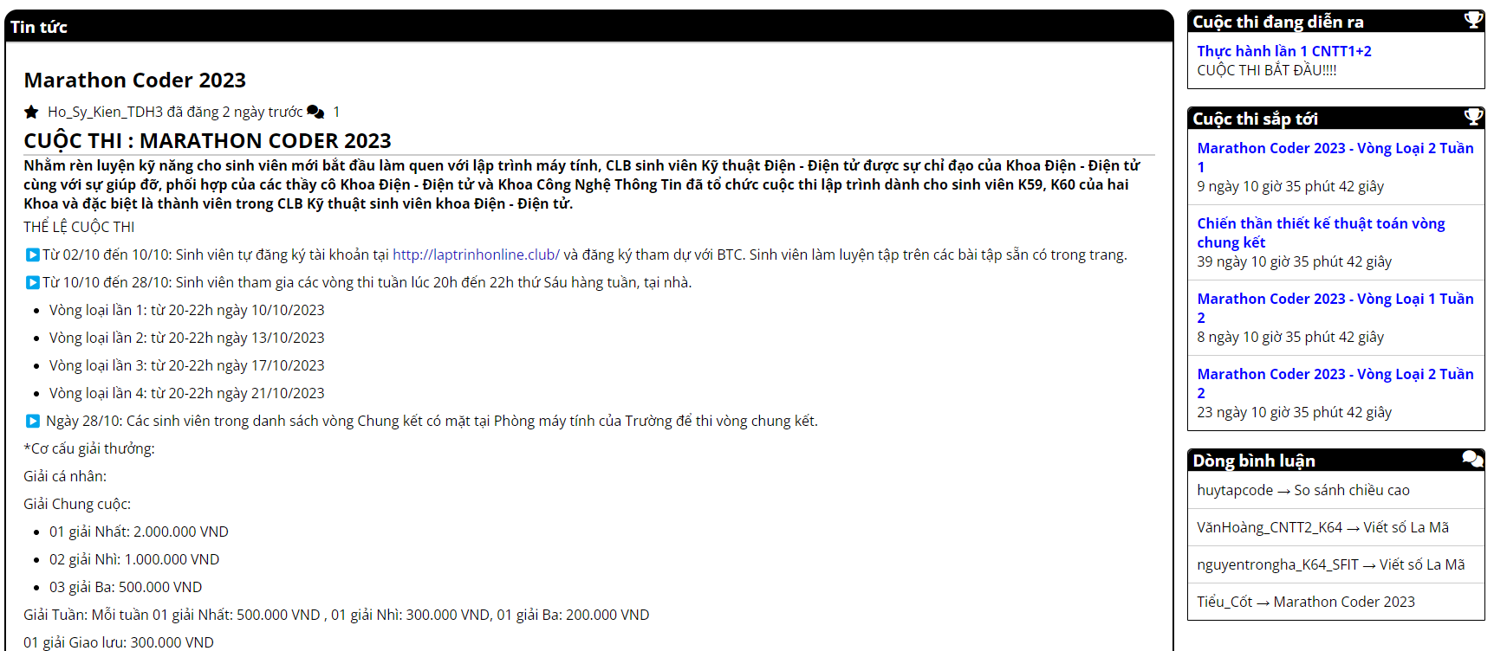

Hình 4.2.1.5. 5. Hình ảnh nôi dung trang Contest

Trang gồm nội dung về các cuộc thi lập trình thuật toán. Bên phải là các cuộc thi đang và sắp diễn ra. Và tổng hợp các bình luận của người dùng.

* + - 1. **Footer**

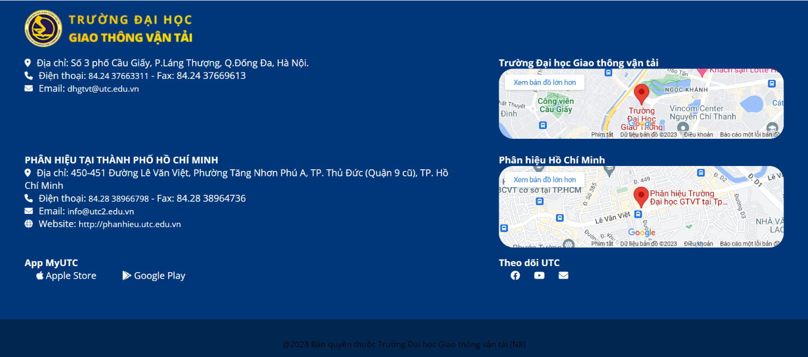

Hình 4.2.1.6. 1.Hình ảnh footer trên máy tính

Như trong hình, footer sẽ gồm 2 cột:

* Phần bên trái bao gồm: logo trường, thông tin của trường và phân hiệu TP.Hồ Chí Minh (địa chỉ, số điện thoại, email và website) và đường link tải phần mềm (Android và IOS).
* Phần bên phải bao gồm: hình ảnh maps của trường và phân hiệu tại TP.Hồ Chí Minh và đường link các trang mạng xã hội của nhà trường (facebook, youtube và email).

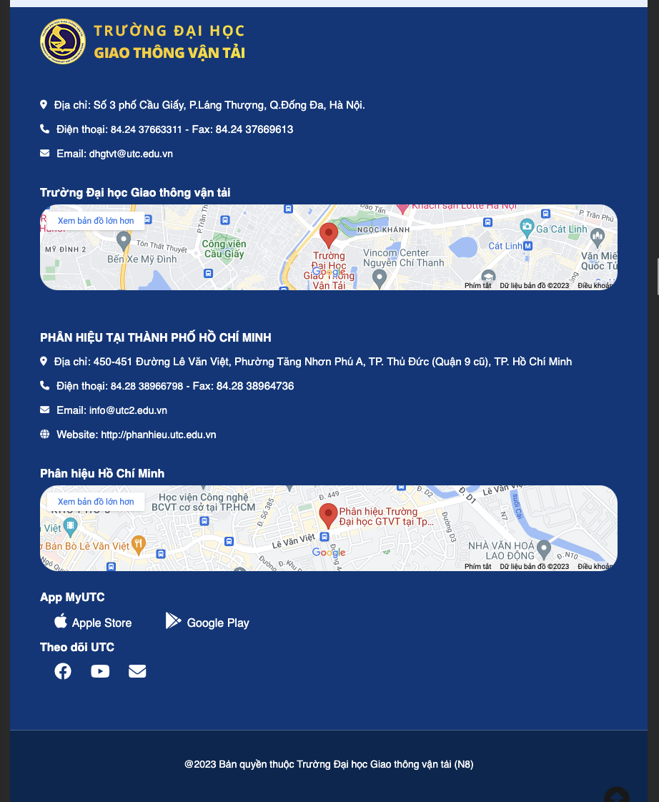

Hình 4.2.1.6. 2. Hình ảnh Footer trên điện thoại

* Trên điện thoại, thông tin được hiển thị theo chiều dọc từng thôn tin của trường rồi đến phân hiệu.
* Mỗi thông tin ở trên trang đều được gắn link khi bạn bấm vào sẽ lập tức hiển thị hoặc chuyển tab
* Map trên trang xử dụng iframe có sẵn do google cung cấp.
  + 1. **Cách xây dựng**

Trang web này được xây dựng bằng các bước sau:

* Tạo cấu trúc HTML
* Định dạng CSS
* Thêm tính năng JavaScript

**Tạo cấu trúc HTML**

Cấu trúc HTML của trang web này được tạo bằng các thẻ HTML cơ bản, chẳng hạn như <html>, <head>, <body>, <header>,<div>,<section>,<p>,<a>,<article>, <footer> ,..

**Định dạng CSS**

CSS được sử dụng để định dạng các phần tử HTML của trang web. CSS của trang web này được sử dụng để kiểm soát các thuộc tính sau:

* Kích thước và vị trí của các phần tử : width, height, position,…
* Màu sắc và kiểu chữ của văn bản : font-zize, color,…
* Hình ảnh và bố cục của trang web
* Hiệu ứng hover cho các liên kết trong menu : a:hover, li:hover,..
* Hiện thị trên điện thoại, máy tính,..

**Thêm tính năng JavaScript**

JavaScript được sử dụng để thêm tính năng tương tác và động cho trang web. JavaScript của trang web này được sử dụng để thêm các tính năng sau:

* Bấm chuột vào sẽ thực hiện hành động
* Lắng nghe phần tử

**Chi tiết về HTML, CSS**

Dưới đây là một số chi tiết về cách sử dụng CSS để định dạng các phần tử HTML của trang web:

* Tiêu đề trang được định dạng bằng thẻ <h1>. Thẻ này được sử dụng để xác định tiêu đề của trang.
* Phần đầu trang được định dạng bằng thẻ <header>. Thẻ này được sử dụng để chứa các thông tin chung về trang, chẳng hạn như logo, tiêu đề trang và một số thông tin cơ bản về trường.
* Phần menu được định dạng bằng thẻ <nav>. Thẻ này được sử dụng để chứa các liên kết đến các trang khác của trang web.
* Phần nội dung được định dạng bằng thẻ <article> hay <section>. Thẻ này được sử dụng để chứa nội dung chính của trang.
* Phần footer được định dạng bằng thẻ <footer>. Thẻ này được sử dụng để chứa các thông tin bổ sung về trang, chẳng hạn như bản quyền và thông tin liên hệ.
* Trang web trên thiết bị máy tính bảng hay điện thoại sẽ được định dạng lại trong file responsive.css .

**Chi tiết về Javascript**

* Lựa chọn phần tử : getElementById(), getElementByTagName,…
* Lắng nghe phần tử: addEventListener(), …
* Tạo các hàm function() sẽ thực hiện hành động cụ thể khi được trỏ đến

1. **KIỂM THỬ**
   1. **Mục tiêu phát hiện lỗi trong quá trình thiết kế**

Mục tiêu của kiểm thử trong quá trình thiết kế là phát hiện các lỗi logic, lỗi cấu trúc, lỗi giao diện,... trong giai đoạn sớm nhất của quá trình phát triển phần mềm. Điều này giúp giảm thiểu chi phí và thời gian sửa lỗi sau này.

* 1. **Cách thức xây dựng các test case link, effect, data validation**

Test case link: Kiểm tra tính liên kết giữa các trang, tính logic của các link,...

Test case effect: Kiểm tra hiệu ứng của các thao tác trên phần mềm, ví dụ như khi click vào một nút thì có hiện ra một trang mới hay không,...

Test case data validation: Kiểm tra tính chính xác của dữ liệu đầu vào và đầu ra, ví dụ như khi nhập một số vào một trường thì số đó phải nằm trong phạm vi cho phép,...

Dưới đây là một số cách thức nhóm em xây dựng các test case cụ thể:

* Test case link: Nhóm em sử dụng các phương pháp thủ công như nhập các link vào trình duyệt để kiểm tra, bấm vào các trang xem có chuyển sang trang đó không.
* Test case effect: Nhóm em sử dụng các phương pháp thủ công như bấm vào các nút, nhập dữ liệu vào các trường,... để kiểm tra hiệu ứng của các thao tác.
* Test case data validation: Nhóm em sử dụng các phương pháp thủ công như nhập các dữ liệu sai vào các trường để kiểm tra.

1. **TỰ ĐÁNH GIÁ**
   1. **Bảng điểm tự đánh giá**

|  |  |  |  |  |  |  |  |  |  |  |  |  |
| --- | --- | --- | --- | --- | --- | --- | --- | --- | --- | --- | --- | --- |
| Họ và tên | d1.Thành thạo công nghệ | | | | D2.Báo cáo | | | D3.Kỹ năng | | | | TB |
|  | 1.1 | 1.2 | 1.3 | 1.4 | 2.1 | 2.2 | 2.3 | 3.1 | 3.2 | 3.3 | 3.4 |  |
| Hoàng Mạnh Khiêm | **10** | **10** | **10** | **10** | **10** | **10** | **10** | **10** | **10** | **10** | **10** | **10** |
| Lê Xuân An | **10** | **10** | **10** | **10** | **10** | **10** | **10** | **10** | **10** | **10** | **10** | **10** |
| Lý Trần Vinh | **10** | **10** | **10** | **10** | **10** | **10** | **10** | **10** | **10** | **10** | **10** | **10** |
| Lê Văn Thuận | **10** | **10** | **10** | **10** | **10** | **10** | **10** | **10** | **10** | **10** | **10** | **10** |

* 1. **Bảng điểm nhóm đánh giá cho từng cá nhân**

|  |  |  |  |  |  |  |  |  |  |  |  |  |
| --- | --- | --- | --- | --- | --- | --- | --- | --- | --- | --- | --- | --- |
| Họ và tên | d1.Thành thạo công nghệ | | | | D2.Báo cáo | | | D3.Kỹ năng | | | | TB |
|  | 1.1 | 1.2 | 1.3 | 1.4 | 2.1 | 2.2 | 2.3 | 3.1 | 3.2 | 3.3 | 3.4 |  |
| Hoàng Mạnh Khiêm | **10** | **10** | **10** | **10** | **10** | **10** | **10** | **10** | **10** | **10** | **10** | **10** |
| Lê Xuân An | **10** | **10** | **10** | **10** | **10** | **10** | **10** | **10** | **10** | **10** | **10** | **10** |
| Lý Trần Vinh | **10** | **10** | **10** | **10** | **10** | **10** | **10** | **10** | **10** | **10** | **10** | **10** |
| Lê Văn Thuận | **10** | **10** | **10** | **10** | **10** | **10** | **10** | **10** | **10** | **10** | **10** | **10** |

# **KẾT LUẬN**

Với tốc độ phát triển ngày càng tăng của mạng máy tính, việc ứng dụng internet vào quá trình học tập, tuyển sinh là một sự lựa chọn hết sức phù hợp. Chính vì vậy qua quá trình tìm hiểu, khảo sát, em đã chọn và xây dựng hệ thống website khoa CNTT của trường Đại học Giao thông vận tải.

Với kiến thức nền tảng cộng thêm sự giảng dạy trên lớp tận tình của thầy Lại Mạnh Dũng, chúng em đã hoàn thành đề tài và chúng em đã phần nào hiểu được quy trình, cách thức xây dựng một website. Chúng em đã hiểu hơn về các ngôn ngữ HTML, CSS, javascript, biết cách sử dụng các công cụ hỗ trợ đề xây dựng trang web nhằm tiết kiệm thời gian, công sức thiết kế website.

Mặc dù hệ thống website đã hoàn thành, nhưng nó vẫn còn rất nhiều mặt hạn chế và vấn đề thiếu xót. Như là, mô tả các chức năng chưa đầy đủ, thiểu chính xác, thiết kế giao diện sơ xài và chưa được chuẩn hóa, chưa thực sự hoàn thiện. Chúng em rất mong nhận được sự đóng góp của thầy giáo và các bạn đề trong thời gian tới thì chúng em sẽ cố gắng khắc phục các hạn chế, những vấn đề chưa được tốt, và bồ sung thêm những chức năng mới cho hệ thống.

Nhóm em xin chân thành cảm ơn!

**Tài liệu tham khảo**

* *Trường Đại học Giao thông vận tải. Trang chủ.* [*https://www.utc.edu.vn/*](https://www.utc.edu.vn/)
* *Trường Đại học Giao thông vận tải. Tuyển sinh.* [*https://www.utc.edu.vn/tuyen-sinh*](https://www.utc.edu.vn/tuyen-sinh)
* *Trường Đại học Giao thông vận tải. Đào tạo.* *https://www.utc.edu.vn/dao-tao*
* *Đại học Bách Khoa. Học bổng. https://hust.edu.vn/vi/sinh-vien/hoc-bong-hoc-phi/hoc-bong-645445.html*